UNIVERSIDAD NACIONAL "DANIEL ALCIDES CARRIÓN"
FACULTAD DE DERECHO Y CIENCIAS POLÍTICAS

ESCUELA DE FORMACIÓN PROFESIONAL DE DERECHO

TESIS

PROCEDIBILIDAD DEL HABEAS CORPUS EN LA INVESTIGACIÓN PRELIMINAR, PERÚ- 2017.

PRESENTADO POR:

Bach. KATEHERINE PAOLA MENDIZABAL ORIHUELA

PASCO - PERÚ
2018

TÍTULO

PROCEDIBILIDAD DEL HABEAS CORPUS EN LA INVESTIGACIÓN PRELIMINAR EN EL PERÚ- 2017.

ÍNDICE
TÍTULO 2
ÍNDICE 3
AGRADECIMIENTOS 6
RESUMEN 7
ABSTRACT 9
INTRODUCCIÓN 10
CAPÍTULO I 15
EL PROBLEMA DE LA INVESTIGACIÓN 15
1.1 Descripción de la realidad problemática. 15
1.2 Formulación del problema 17
1.2.1. Problema General. 17
1.2.2. Problemas Específicos. 17
1.3 Formulación de objetivos 18
1.3.1. Objetivo General. 18
1.3.2. Objetivos Específicos. 18
1.4. Justificación del estudio 19
1.5. Limitaciones de la investigación 20
1.5.1. Limitaciones. 20
1.5.2. Alcances. 20
1.6. Viabilidad del estudio 21
CAPÍTULO II 23
MARCO TEÓRICO 23
2.1. Antecedentes de la investigación 23
2.1.1. A nivel nacional 23
2.2. Bases teóricas 26
2.2.1. La investigación preliminar. 26
2.2.2. El Habeas Corpus 37
2.2.3. HC e investigación preliminar. 42
2.3. Definiciones conceptuales 45
2.4. Formulación de Hipótesis 48
2.4.1. Hipótesis General. 48
2.4.2. Hipótesis Específicas. 48
2.5. Variables de la investigación 49
2.5.1. Variable independiente. 49
2.5.2. Variable dependiente. 49
2.5.3. Definición conceptual de investigación preliminar (IP). 49
2.5.4. Definición operacional de la IP. 49
2.5.5. Definición conceptual de HC. 50
2.5.6. Definición operacional de HC. 50
CAPÍTULO III 52
METODOLOGÍA DE LA INVESTIGACIÓN 52
3.1. Tipo y Nivel de Investigación 52
3.1.1. Tipo de Investigación. 52
3.1.2. Nivel de Investigación. 52
3.2. Método de investigación 52
3.3. Diseño de la investigación 52
3.4. Población, Muestra y Muestreo 53
3.5. Técnicas e instrumento de recolección de datos 53
3.5.1. Técnicas 53
3.5.2. Instrumentos 53
3.6. Técnicas de procesamiento y análisis de datos 54
3.7. Selección y validación de los instrumentos de investigación 54
3.8. Aspectos éticos 54
CAPÍTULO IV 56
RESULTADOS Y DISCUSIÓN DE LA INVESTIGACIÓN 56
4.1. Tratamiento estadístico de la investigación 56
4.2. Presentación de resultados 58
4.3. Prueba de hipótesis 60
4.2. Discusión de resultados 60
CONCLUSIONES 65
RECOMENDACIONES 66
BIBLIOGRAFÍA 67
ANEXOS 69
MATRIZ DE CONSISTENCIA 70

AGRADECIMIENTOS
Ante todo, agradecer a Dios por su bendición y en segundo lugar agradecer a los que conforman mi familia, a mis padres, abuelos, hermanas, sobrinos y a mis tías que han sido como mi madre, agradecer a cada uno por brindarme su apoyo incondicional, por motivarme en el desempeño académico, creyendo en mí en todo momento. Asimismo, agradecer a mis maestros por su paciencia, su tiempo y su enseñanza y finalmente a la prestigiosa UNDAC.

RESUMEN
Este trabajo se realizó con la aspiración de establecer si es procedente o no iniciar un acto de Habeas Corpus (de aquí en adelante, HC) durante se realice la fase de investigación preliminar (de aquí en adelante, IP) congruentemente a la normativa del Nuevo Código Procesal Penal (de aquí en adelante, NCPP) y a los principios de la Constitución Política del Estado (en adelante, CPE). El estudio se plantea porque no existe consenso al respecto, ni en el dominio del Tribunal Constitucional (de aquí en adelante, TC), tampoco en la práctica común de los tribunales peruanos. En este sentido, existen dos posiciones claramente contrapuestas: la que considera conveniente su procedencia en la IP y la que considera que es inconveniente. Con este fin se elaboró un cuestionario para evaluar estos temas, el cual fue debidamente validado por apreciación crítica y profesional de jueces; además el grado de confiabilidad se halló tras el uso del coeficiente Alpha de Cronbach. La técnica recolectora de información fue la encuesta y el cuestionario como instrumento fue aplicado sobre una muestra de 67 personas conformada por Jueces Civiles de Pasco: Secretarios de Juzgado; Abogados civiles y laborales de Pasco; Estudiantes de la Facultad de Derecho UNDAC; Especialistas varios. En cuanto a la metodología empleada, esta fue de tipo aplicada a un nivel causal-explicativo, de diseño investigativo no experimental junto con un diseño estadístico para comparar las frecuencias de la razón Chi Cuadrado, adicionalmente, el método general fue el cuantitativo aplicando los procedimientos específicos analíticos y sintéticos. El análisis estadístico procesal de los datos se ejecutó con la versión 20 del software estadístico SPSS y se recurrió a la razón Chi Cuadrado a fin de determinar cuál era la opinión predominante en cada pregunta y de esta manera obtener un panorama general y detallado sobre el problema analizado. Se revisó el marco teórico referido al HC, así como las consideraciones a favor y en contra en tanto de realice la etapa de IP. Finalmente, se establecieron las conclusiones del caso y se formularon las respectivas recomendaciones.
Palabras Claves: Habeas Corpus, Investigación Preliminar, Nuevo Código Procesal Penal.

ABSTRACT
This paper had the aim of establishing whether or not to initiate an action of HC as long as the preliminary investigation stage is carried out according with the NCPP and the Political Constitution of Peru. The study arises because there is no consensus on this, both in the domain of the TC and in the regular practice in Peruvian courts. In this sense, there are two clearly opposed positions: the one that considers appropriate its origin in the preliminary investigation stage and the one that considers it inconvenient. To this end, a questionnaire was developed to evaluate these issues, which was duly validated by critical and professional appraisal of judges; in addition to using the Cronbach's Alpha coefficient to determine its degree of reliability. The questionnaire was applied to a sample of 67 people composed of Pasco Civil Judges: Court Secretaries; Civil and labor lawyers of Pasco; Students of the UNDAC Law School; Various specialists. Regarding the methodology used, this was a type applied to a causal-explanatory level, of non-experimental research design and with a statistical design was the comparison of frequencies with the Chi-square Reason, additionally, the general and specific method were the quantitative, analytical and synthetic ones. The statistical process analysis of the data was executed with the version 20 of the statistical software SPSS and the Chi Square reason was used in order to determine which was the predominant opinion in each question and in this way to obtain a general and detailed panorama about the problem analyzed. The theoretical framework referred to the HC was revised, as well as the considerations in favor and against as long as it carries out the preliminary investigation stage. Finally, the conclusions of the case were established and the respective recommendations were formulated.
Key Words: Habeas Corpus, Preliminary Investigation, New Code of Criminal Procedure.

INTRODUCCIÓN
La acción de garantía constitucional, denominada en la actualidad como “proceso constitucional de hábeas corpus”, constituye un acto primordial en la práctica del derecho moderno.
Etimológicamente, la palabra HC deriva de una expresión latina cuyo significado se entiende como “traedme el cuerpo”. El HC, a modo de resumen, se dice que es la garantía eminente que defiende la vida y la libertad innata a todo individuo quien de manera arbitraria se encuentra detenido o preso, o que carece de lo formal de la ley. De este modo, inmediata y públicamente un juez o un tribunal pueda revisar su detención (las descargas del solicitante del HC pueden ser escritas u orales), y que seguidamente se decida si su detención es legítima o no y si por consecuencia si esta se debe levantar o no.
El HC, representa una garantía legal constitucional, el cual procede va en contra toda omisión o acto de alguna autoridad, funcionario o particular quienes amenazan o vulneran la libertad personal y todos los derechos estrechamente relacionado con ella, exceptuando aquellos bajo la tutela de una Acción de Amparo. En el NCPC peruano, el HC es tratado como “Proceso de Habeas Corpus”, a disimilitud de su tratado anterior, de la Ley 23506, la cual la establecía como “Acción de Habeas Corpus” (Ministerio de Justicia y Derechos Humanos, 2016) .
El HC es una “acción en garantía de la libertad personal frente al poder público”, esta acción es aplicada siempre y cuando la libertad se ve afectada de algún modo a y que dicha afectación implique ilegalidad. En el mismo sentido García manifiesta que, el HC es un “instituto de derecho público y procesal”, debido a su fundamento y origen en la Carta Magna y cuyo destino es proteger los “derechos públicos subjetivos”; es así como el HC se constituye como un medio con la capacidad de restablecer algo (García, 2001).
En la obra “Jurisdicción y Procesos Constitucionales” del autor Ortecho (1994), el HC viene a ser una acción constitucional que garantiza la restitución de la libertad que fue amenazada o vulnerada por omisiones o actos provenientes de particulares, funcionarios o autoridades. Igualmente, este recurso está entablado por un juez penal o una Sala Penal Superior.
El HC es un accionar de índole constitucional para honrar la libertad individual. De igual forma afirma que, originalmente este recurso legal solo se dirigía contra el abuso de poder de autoridades; sin embargo, en la actualidad también se contempla abusos de particulares quienes ostentan alguna clase de poder (Díaz, 2010).
Básicamente, el HC es el más contundente instrumento contra el abuso de poder que afecta la libertad de la persona. La peculiaridad del HC está representado por el bien jurídico que se ampara (la libertad ambulatoria). Dicho en otros términos, el HC es una suerte de garantía que posibilita, a merced, que se obtenga la libertad corporal, lo que en la práctica es la libertad humana. De aquí que el HC sea considerado como un aparato inherente a todo habitante y a su vez sea referenciado por el despotismo como el mecanismo jurídico más odiado.
Por otro lado, en el proceso penal peruano, específicamente en la etapa de IP se presenta uno de los dilemas más apremiantes, si el HC procede o no contra de actos de IP. Esta cuestión es fundamental tanto al sistema jurídico como a los derechos subjetivos. Esto es debido al revestimiento de los valores, de los derechos objetivos y también porque se apuesta a que un Estado Constitucional de Derecho se consolide.
Por esta problemática, en la actualidad en algunas zonas del país, aún presentan dos sistemas procesales penales, el antiguo y nuevo sistema:
El antiguo sistema, fundamentado por normativa del Código de Procedimientos Penales, el sistema procesal se caracterizaba por ser de corte acusatorio e inquisitivo. Y el nuevo sistema definido por ser de corte acusatorio. La diferencia con el antiguo sistema, es la notable diferenciación de roles (las partes y el juzgador). De este modo, el fiscal acusa, la defensa interpone apelación y rechaza la acusación, y es el Juez quien actúa como mediador o árbitro del conflicto penal.
Esta coexistencia de sistemas ha creado uno “mixto”, y es en ambos casos donde el Fiscal está a cargo de la IP directa, mientras que el Juez carece de este beneficio, pero si está posibilitado a facilitar una investigación indirecta. En cuanto a ello, la investigación directa, hecha por el Fiscal, está orientada al descubrimiento de hechos fácticos que prueben un presunto delito. Mientras que la investigación indirecta, hecha por el juez a petición del Fiscal, no busca pruebas, sino ayuda por otros medios a que se facilite la recaudación de los hechos probatorios, como localizar elementos, asegurar personas, etc.
Se considera que la procedencia del HC en la IP debe responder al adecuado tratamiento de la tipología aplicable. Los HC preventivo, restringido y conexo son los que mejor actúan de acuerdo con la estructuración y naturaleza jurídica de la IP. Cabe mencionar que el TC, en la tipología del HC lo constituyen las formas procesales, especialmente diseñadas para subsumir el derecho y los hechos que corresponden a la interposición de la demanda. También se considera que estas formas procesales tienen el fin de no obstaculizar, pero si perseguir que los derechos fundamentales de los individuos se concreten. Es por ello, la importancia de brindar criterios y pautas que contribuyan decididamente a que el HC proceda en la fase de IP. Con esto se estaría logrando, que más que una estructura procesal formal, la tipología se erija racionalmente sobre un verdadero sustento constitucional que se útil para proteger los derechos constitucionales.
El control de la IP a nivel constitucional está justificado por su propia naturaleza prejudicial, es decir, se exige un mínimo control estándar constitucional para que se cumpla el debido proceso prejudicial.
Ya desde años anteriores el TC ha tratado de forma ambigua el caso de los HC sobre la IP. En un lado, ha sustentado su procedencia vulnerando ciertos derechos constitucionales y, a contrapuesta, ha actuado declarando su improcedencia nutrido por la naturaleza funcional que solicita el Ministerio Público (en adelante, MP), la cual va en contra de la capacidad de decisión de la judicatura. Es por esta dicotomía que se ha generado inseguridad e incertidumbre jurídica, lo que ha llevado a muchos autores que busquen un tratamiento coherente y adecuado en derechos y valores constitucionales en conflicto.
Que el HC sea declarado improcedente depende de la función requirente del MP, la cual a su vez se nutre en la aptitud de ejercer la acción penal a bien de llevar a cabo el funcionamiento correcto del órgano jurisdiccional en la iniciación de instrucción. Esta postura hace que el HC sea improcedente en la IP, ya que en esta etapa el MP no tiene la facultad de resolver el conflicto penal debido a que se estarían vulnerando los derechos fundamentales, en otras palabras, solo con la apertura del proceso penal se tiene la posibilidad de concretar la intervención jurisdiccional constitucional, y esta no podría darse antes, ya que en las etapas anteriores no existe ninguna intervención en contra de las libertades de la persona. Sin embargo, la crítica a este enfoque está en una perspectiva in abstracto y a priori que se asume para descartar toda probabilidad de que se contravengan los derechos constitucionales durante la IP. El extremismo de esta tesitura impide problematizar al respecto. Además, la insensata consecuencia de esta tesitura se encuentra en el establecimiento de un espacio funcional-orgánico de la actividad administradora que estaría proscrito el control constitucional, desconociendo totalmente su obligatoriedad existente en tofos los órganos de estado.
Así mismo la postura del MP, no está sujeto a control constitucional, de tal manera el HC resulta ser procedente contra actos de IP, siempre y cuando el Estado de Derecho este sustentado en la división, estructuración y buena labor de los órganos estatales alineados debidamente por los derechos constitucionales. Y es en esta postura que el MP, por mandato constitucional, encuentra sustento racional para que su función investigadora logre sistematizar todos los elementos de prueba disponibles, actuados y razonados debidamente, para que actúen a favor del MP y permitan hacer la denuncia de un hecho presuntamente delictivo ante el Poder Judicial en congruencia con la honra a los derechos del individuo. En este contexto cabe mencionar que, el MP no solo aplica la función requirente si no, también funciona como defensor legal de los derechos civiles. Por tanto, estas dos funciones son envolventes y no excluyentes ya que el MP, a su vez, garantiza la defensa de los derechos y actúa contra actos delictivos y al mismo tiempo. Es por ello que sería incoherente que el MP no cumpla sus propios principios, a menos que se vulnere los derechos fundamentales con su propio actuar. Sin embargo, la labor fiscal es materia constante de control a tal punto que el TC garantiza que se cumpla correctamente todos los procesos en base al respeto máximo de los derechos del acusado como del acusador. Este estricto control se debe a que el MP en su función de perseguir el delito, es elevadamente conflictiva, así lo señala Sánchez (2009), que el espacio de mayor confrontación entre el MP y la Constitución se da la investigación fiscal.

CAPÍTULO I

EL PROBLEMA DE LA INVESTIGACIÓN

Descripción de la realidad problemática.
Ya en los últimos años el TC, al igual que en otros asuntos jurídicos, ha llevado el estudio del HC en la investigación preliminar. Por un lado, ha hecho posible su procedencia, pero vulnerando algunos derechos constitucionales y, por otro lado, ha declarado su improcedencia en base a los principios del MP. Esta dicotomía vista desde lo esencial que es proteger la libertad y la dignidad ha generado incertidumbre jurídica, tal resultado es inapropiado. Este panorama ha exigido la búsqueda coherente ya acertada de tratamiento de valores y derechos primarios.
La improcedencia del HC durante la IP, busca justificarse en la función requirente del MP, la cual a su vez se sustenta en lo propio de promover acción penal con el fin de que se proceda a la apertura de instrucción. Vale decir que esta tesitura manifiesta que solo cuando se da inicio al proceso penal es factible concretar la posibilidad de que la jurisdicción constitucional intervenga. Con el cual no podría solicitarse antes, ya que la actividad fiscal se encuentra en una etapa donde no es posible accionar mediante ninguna intervención que bloquee, alborote, amenace u obstaculice la libertad humana.
Cuando el MP promueve la acción penal, habilita la posibilidad del accionar del HC, tal como lo sustenta Angulo (2007), cuando la actividad fiscal en base a la función requirente del MP, empieza a atropellar los derechos se deviene la procedencia de un HC contra actos de IP. Por esta razón que resulta imprescindible aplicar el control constitucional durante la IP, y esto se establece en el artículo 200° de la CPE, el cual sustenta la procedencia del HC en contra de cualquier funcionario público, autoridad, empleado, o persona particular que obstruya la libertad personal. Una de las características de este estatuto es que no hace excepción alguna, de modo que la garantía constitucional es para cualquier funcionario o persona común de cualquier organismo del Estado o sector. A detalle, es prescindible valorar qué derechos se estarían afectando para que el HC proceda en la IP, para ello se recurre a lo que establece la Carta Magna, en donde se encuentra un catálogo de los derechos que el HC protege, esto son:
En primer lugar, el derecho al debido proceso, que es ser escuchado atentamente, antes de que denuncie formalmente, lo cual constituye la elemental y primera forma del derecho a la defensa. Ante esto Adrián (2008), dice que como mínimo el contenido de este derecho durante la IP, es el respeto a ser escuchado en el inicio previo de esta. Gimeno (1996), menciona que el derecho a la defensa desde que se inicia la investigación hasta el final, constituye un fundamento para el HC; más como un producto de defensa pública que garantice una efectiva defensa del procesado (propio de un estado social), que como el resultado de un liberalismo individual (propio de un derecho de defensa potestativo).
En segundo lugar, está el principio de imputación necesaria, la cual asegura los derechos presentes cuando se formaliza la denuncia. Siguiendo a Reátegui (2008), estos derechos son: el respeto del debido proceso, la interdicción a la arbitrariedad y el predominio de la legalidad.
La función principal de la interdicción a la arbitrariedad es evitar caprichos, excesos y subjetividades en las decisiones del director investigatorio, garantizando así que estos se encuentren bajo los elementales parámetros establecidos por ley. Para el MP, este derecho exige un actuar discreto y racionado de la dualidad entre el acusado y el acusador, es decir que implique que la persecución del delito concuerde con el respeto a los derechos del acusado, y cuando se formalice la denuncia esta debe de especificar y probar los motivos de forma precisa y clara, siguiendo la misma dualidad mencionada.
Es aquí donde el principio de legalidad actúa. Este principio menciona que la decisión fiscal exprese una imputación concreta, particular y especifica en materia procesal. Este derecho se establece en el inciso 3° del artículo 139° de la Carta Magna, y como lo señala Castillo (2008), el contenido específico de este derecho está basado en la normatividad internacional de derechos humanos, y que en general menciona que cuando los derechos o la libertad se afecten, se estaría entrando al ámbito del HC.
En cuanto al respeto por el debido proceso, en su vertiente material y procesal en la IP, implica que contenga todos los valores, principios y derechos que le pertenecen. La vulneración de alguno de ellos en la IP, podría provocar la expedición de que la denuncia fiscal se formalice. Por consiguiente, el MP no puede detener al procesado, pero si dota al juez de las pruebas necesarias para que expida una resolución que disponga las medidas coercitivas que correspondan. Ante ello, el MP o alguna de sus actividades que falten a la naturaleza o fines de la IP, inobjetablemente será materia de control.
En fin, el problema central se centra en cuestionarse si el HC procede o no contra actos de IP. En la actualidad no hay un consenso, tanto en la jurisprudencia como en la doctrina; e incluso el TC, en caso variados tiene opiniones contradictorias y distintas. Por consiguiente, esta investigación queda justificada.

Formulación del problema
Con lo ya planteado, a nivel de la IP, el control constitucional se respeta debido a su naturaleza establecida, para cumplir el mínimo estándar del respeto al debido proceso prejudicial. Además, este trabajo se postula que la procedencia del HC en la IP debe ser tratado adecuadamente dentro de la tipología aplicable y los que mejor respuesta da a la estructura de la IP y su naturaleza jurídica son los HC preventivo, HC restringido y HC corpus conexo.

Problema General.
¿En congruencia al NCPP y a los principios de la Constitución Política puede proceder el HC durante la etapa de IP?

Problemas Específicos.
- ¿Puede el HC reparador ser usado para tutelar la falta al derecho de la libertad durante la IP?
- ¿Puede el HC restringido ser usado para tutelar la falta al derecho de la libertad durante la IP?
- ¿Puede el HC correctivo ser usado para tutelar la falta al derecho de la libertad durante la IP?
- ¿Puede el HC traslativo ser usado para tutelar la falta al derecho de la libertad durante la IP?
- ¿Puede el HC preventivo ser usado para tutelar la falta al derecho de la libertad durante la IP?
- ¿Puede el HC innovativo ser usado para tutelar la falta al derecho de la libertad durante la IP?
- ¿Puede el HC conexo ser usado para tutelar la falta al derecho de la libertad durante la IP?
- ¿Puede el HC corpus instructivo ser usado para tutelar la falta al derecho de la libertad durante la IP?

Formulación de objetivos
Plantear la finalidad principal de la presente, brindará al trabajo el norte, el rumbo, la guía por la cual se encaminará la investigación, por ello el objetivo general es:

Objetivo General.
Determinar si en congruencia con el NCPP y los principios de la Constitución Política, el HC puede proceder durante la etapa de IP.

Objetivos Específicos.
De similar forma a los problemas específicos, los objetivos específicos nacen gracias a los tipos de HC que existen. Estos objetivos son:
- Determinar si el HC reparador puede ser usado para tutelar la falta al derecho de la libertad durante la IP.
- Determinar si el HC restringido puede ser usado para tutelar la falta al derecho de la libertad durante la IP.
- Determinar si el HC correctivo puede ser usado para tutelar la falta al derecho de la libertad durante la IP.
- Determinar si el HC traslativo puede ser usado para tutelar la falta al derecho de la libertad durante la IP.
- Determinar si el HC preventivo puede ser usado para tutelar la falta al derecho de la libertad durante la IP.
- Determinar si el HC innovativo puede ser usado para tutelar la falta al derecho de la libertad durante la IP.
- Determinar si el HC conexo puede ser usado para tutelar la falta al derecho de la libertad durante la IP.
- Determinar si el HC corpus instructivo puede ser usado para tutelar la falta al derecho de la libertad durante la IP.

Justificación del estudio
Dentro del contexto social y constitucional a nivel nacional como mundial, la libertad como derecho es de suma importancia. En la historia constitucional de Latinoamérica, el grado de importancia que se le ha dado a este tema ha sido muy relevante. La libertad como derecho es primordial en el ser humano; es esencial pero no absoluto; por cuanto este es un "derecho humano", es un "derecho fundamental", o uno de la "personalidad", el cual no se origina de tan solo por estar dentro de un estado o de estar escrito en algún documento, sino esta nace como atributo fundamental de la persona y, por supuesto, se vio “formalizada” en 1969 durante la Convención Americana de Derechos Humanos; documento que dictamina que: "los derechos esenciales del hombre no nacen del hecho de ser nacional de determinado Estado, sino que tienen como fundamento los atributos de la persona humana”. Y además de que líneas más abajo especifica el ideal de la libertad y la privación de esta misma, este párrafo sigue así, “…sólo puede realizarse el ideal del ser humano libre, exento del temor y de la miseria, si se crean condiciones que permitan a cada persona gozar de derechos económicos, sociales y culturales, tanto como de sus derechos civiles y políticos".
Por lo tanto, la libertad como derecho inherente, debe ser protegido por cualquier estado, y más aún si estos se encuentran bajo un régimen democrático. Es así como, los estados deben brindar protección a todo individuo sometido al sistema jurídico en calidad de acusado o acusador. De la misma manera, como bien se sabe el derecho a la libertad es un fundamental garante, sin embargo, carece de carácter irrestricto y absoluto, ya que en algunas situaciones se puede privar de dicho derecho, siempre y cuando la persona afectada tiene una postura contrapuesta a intereses sociales o va en contra de las leyes. En este sentido, tanto la CPE como la Convención Americana de Derechos Humano prescriben los casos en los cuales es posible restringir el disfrute de la libertad. Es en este punto donde el HC obtiene importancia, ya que su función esencial, es cesar de la privación de la libertad y volver a un estado anterior. Sin embargo, el HC será válido siempre y cuando esté probado y fundamentado que exista abuso de poder, o que se está restringiendo la libertad de manera arbitraria, subjetiva o sin la suficiencia de hechos probatorios.
Es por esta razón fundamental, el respeto total al derecho de la libertad, por el cual el estudio se ve justificado, en el afán de determinar si hay luz verde o no a la procedencia del HC duranta la etapa de IP.

Limitaciones de la investigación
La limitación mayor del estudio se vio en la duración que tomará hacer la investigación, en cuanto a los alcances estos se detallan líneas más abajo.

Limitaciones.
Como se mencionó, la limitación principal es la duración que tomará hacer el estudio. Esto se debe dado a la amplitud del tema y el tiempo que demandaría abarcar de manera integral y complejo el tema del HC, por tanto, el estudio se circunscribirá si procede el HC o no contra actos de IP, lo cual permitirá delimitar el tiempo de investigación a 6 meses.

Alcances.

Delimitación Espacial.
El área geográfica de la investigación cubre el territorio nacional porque la normativa y aplicación del HC tienen alcance nacional.

Delimitación Temporal.
El estudio se desarrolló entre los meses de junio y diciembre del 2018.

Delimitación Educativa.
La muestra del estuvo conformada por especialistas en Derecho Civil, Derecho Constitucional y Derecho Penal, docentes y alumnos universitarios de la especialidad de Derecho Constitucional y Penal, miembros de la magistratura de Cerro de Pasco. Todas estas personas presentan un nivel educativo promedio de Educación Superior.

Delimitación social.
La muestra en general presentó un nivel socioeconómico perteneciente al nivel medio y medio – alto.

Delimitación Conceptual.
El estudio planteado considera las siguientes variables fundamentales: Código Procesal Penal, Investigación Preliminar y Habeas Corpus.

Viabilidad del estudio
La investigación fue viable:
- Debido a que los resultados logrados servirán a las entidades interesadas. Y estas encontrarán herramientas y medios recomendados para brindar una mejor gestión institucional.
- Ya que permitió profundizar y conocer la situación actual del Estado de Derecho y su respectivo respeto en el país.
- Ya que se dispuso de suficientes recursos humanos, materiales y económicos para concluir la investigación.
- Debido a que existieron condiciones favorables en cuanto a la conveniencia, utilidad, viabilidad y factibilidad para desarrollar la investigación.
- El estudio de esta temática es viable en el sector político, ya que es la defensa a la libertad y a los derechos por medio del HC factores muy importantes para el logro integral del Estado de Derecho y la legitimidad de la gobernabilidad en nuestro país.
- Los resultados que se llegaron en el estudio servirán como motivación y marco referencial para futuras investigaciones que sigan la misma línea investigatoria.
- El investigador tiene facilidad de dominio y conocimiento en los métodos seleccionados.
- Porque el investigador mostró y muestra motivación e interés para el estudio del problema, además de contar con las suficientes competencias necesarias para el estudio.
- Factible realizar el estudio con una adecuada metodología y en el tiempo planteado.
- Porque no hay problemas morales ni éticos que imposibiliten la culminación de la investigación.

CAPÍTULO II

MARCO TEÓRICO

Antecedentes de la investigación

A nivel nacional
Huerta (2015) dice que el HC funciona como un aparato judicial que protege la libertad y este fue introducido al país por ley en 1897, y en 1920 fue reconocido constitucionalmente, siguiendo estas tendencias en las cartas magnas de 1933 y 1979; y para la de 1993 se aumentaron aspectos legales contemplados en el inciso primero del artículo 200. El autor hace una crítica, diciendo que el HC a pesar de su legalidad normativa, este ha tenido serios problemas durante los 80 y 90. En este periodo se hacían detenciones injustificadas y habían forzadas desapariciones.
En la actualidad, el TC y el NCPC ofrecen nuevos aparatos en el HC que salvaguarden oportuna, eficaz y rápidamente los derechos que se vean obstaculizados. De la misma manera, el marco normativo del HC se sustenta en diversos documentos empezando por la CPE de 1993, el NCPP y la Corte Interamericana de Derechos Humanos (en adelante CIDH), los cuales son fuente de regulación y análisis ante actos que desprotejan la libertad en toda su autonomía.
En la Constitución de 1993, el HC se precisa en el inciso primero del artículo 200, el cual establece el siguiente objetivo del HC:
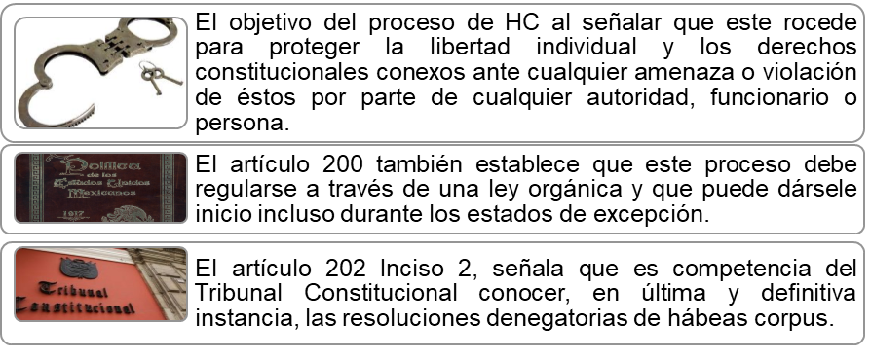
La Carta de 1993 no resuelve todos los aspectos del HC, y es el TC quien valore y regule los aspectos cuestionables.
Figura 1. Objetivos del HC.
Adaptado de “El proceso constitucional de hábeas corpus en el Perú”, Huerta, UNAM, 2015.
En el año 2004 mediante Ley 28237, se resolvió el NCPC, normativa donde se encuentran mejor regulados los detalles del artículo 200 de la Carta Suprema. Este nuevo documento, el NCPC, dedica una sección especial al HC (artículos del 1 al 24, del Título I), así mismo se mencionan otros mecanismos como el habeas data y el amparo, estos tres aparatos tienen un fin común que es honrar los derechos primarios. En este apartado del NCPC, se respaldan los causales de su procedencia, su tramitación, y otras generalizaciones. En cuanto a la normativa del HC, específicamente se encuentra en los artículos del 25 al 36 del Título II del NCPC, y también el artículo noveno del Título preliminar respalda su aplicación en normas supletorias.
García (2001)menciona que regular el HC solo constituye un cuerpo normativo, el cual aunado a otros procesos de carácter constitucional son aportes sustantivos que amparan el derecho procesal constitucional del país. Sin embargo, es un error establecer un marco legal al HC, ya que estas regulaciones deben ser vistos por el TC. Por otro lado, el Código resalta debido a que salvaguarda los procesos desde una perspectiva que aplica la teoría general del proceso, además de incluir reformas normativas de mayor importancia. Así mismo el autor sostiene que se debe tener en cuenta que en la cuarta disposición transitoria y final de la Carta Magna y el quinto artículo del Título preliminar del NCPC, los derechos que se reconocen y establecen en estos documentos, derivan de los tratados internacionales, la Declaración Universal de los Derechos Humanos, y el mismo estado peruano
Adicionalmente, el autor señala que congruentemente a la Constitución de 1993 y las normativas internacionales que tratan los derechos humanos, aseguran que toda persona posee el derecho al acceso a los órganos jurisdiccionales del Estado, con la finalidad de que se amparen sus derechos. Este simple hecho implica que se tenga presencia de aparatos rápidos, sencillos y efectivos con que contar para tutelar el requerimiento. Pero si se carece de estos aparatos, la protección fundamental y caso obligatoria a los derechos se verán alborotados, obstruidos, vulnerados y hasta violados. Finalmente, el proceso de HC en el país se tiene que analizar teniendo en cuenta el enfoque internacional y la realidad propia para salvaguardar los derechos primarios y sobre todo la libertad.
La CIDH (2013) sostiene que el HC en los tratados de derechos humanos, el amparo de los estos constituye aparatos que aseguran, concretan y protegen judicialmente tales beneficios. Es aquí donde se halla la razón para que la protección de tales derechos sean una fuente de suma importancia para que así, se sostenga una adecuada evaluación del desarrollo y el marco legal del HC. Así mismo, la protección judicial es un derecho en sí, cuya función es asegurar que los derechos primarios sean avalados en las normas internacionales, como las que siguen:

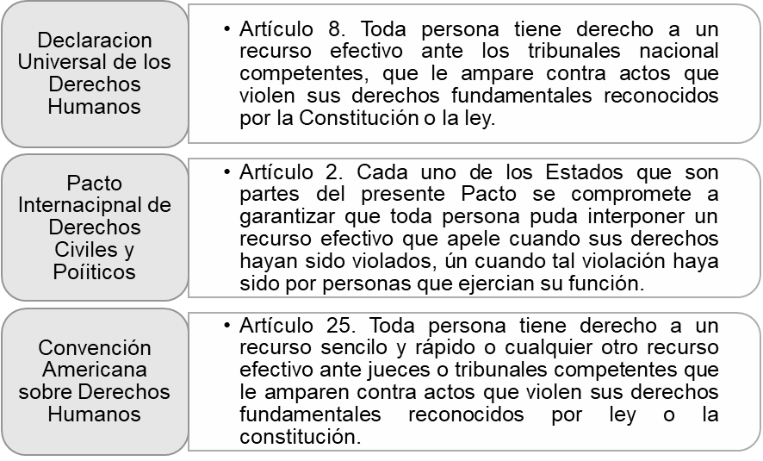
Figura 2. “El hábeas corpus bajo suspensión de garantías”
Estas normativas, también poseen un apartado que habla sobre aparatos que amparen la libertad personal:

Bases teóricas

La investigación preliminar.

Naturaleza de la IP.
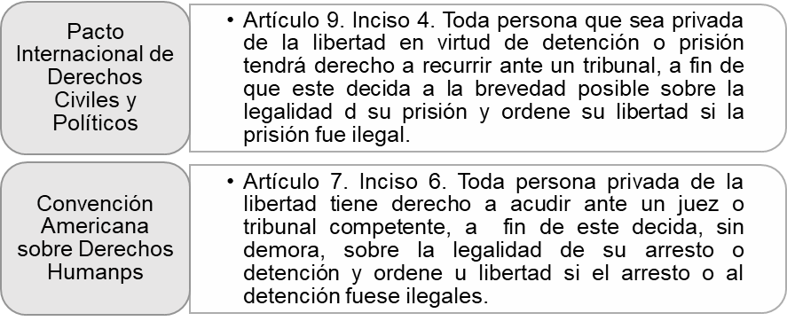
El nuevo proceso penal, según el NCPP, se compone de tres fases:
Vélez Fernández (2007) en su exposición “Las Etapas del Nuevo Código Procesal Penal” hace un esquema del proceso penal, el cual es:
Vega Regalado (2014), señala al respecto que la IP a su vez se divide en dos subetapas:
- La investigación preliminar y,
- La IP propiamente dicha.
Así mismo el autor señala que para determinar y delimitar mejor el concepto de IP en el NCPP, se debe revisar ciertos artículos de dicha norma. En tal sentido es necesario ver el inciso primero de los artículos 321, 330 y 334.

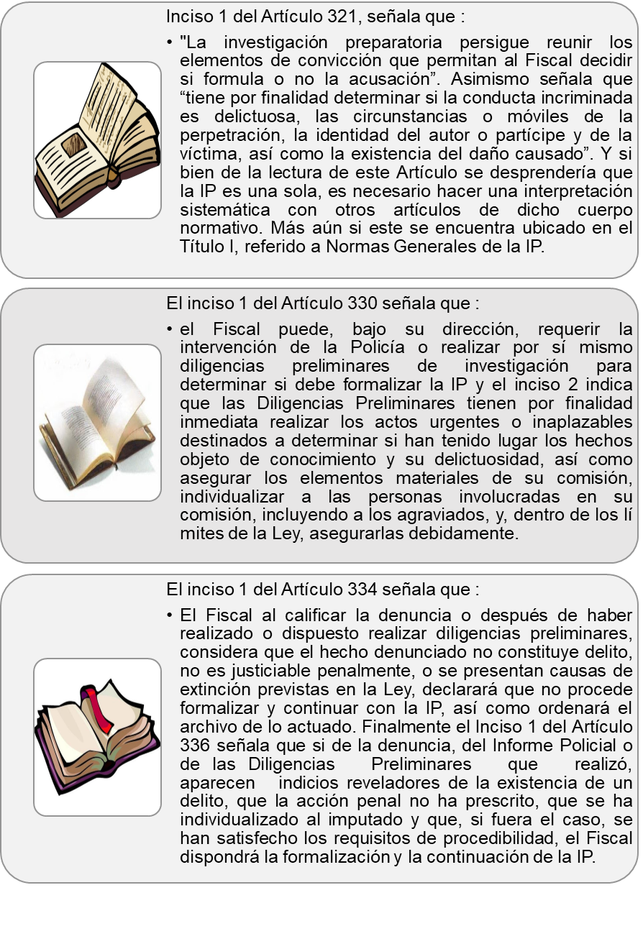

De lo mencionado, se desprende que el NCPP comprende de tres fases, la primera la IP, esta a su vez dividida en dos fases: la investigación preliminar y la IP propiamente dicha.
Es así como, en la IP se realizan dos tipos de diligencias las inaplazables y las urgentes que tienen la finalidad de corroborar hechos que fueron objeto de denuncia para que luego se determine si es delito o no. En cuanto a la IP propiamente dicha, en esta fase el fiscal reúne elementos probatorios y de convicción que le brinden herramientas con que formular la acusación legal. En tal sentido para la investigación preliminar, es requerido solamente que exista sospecha de que se ha cometido un delito, en cambio para la IP propiamente dicha se necesita de indicios que vinculen o revelen al imputado en el delito.
Sobre este asunto el Tribunal Constitucional (2006) señala que el grado de convicción respecto a la actividad probatoria, el fiscal no necesita que haya convicción plena ni que haya culminación de las actuaciones, ya que basta que los hallazgos revelen un resultado probable pero razonable que conecten al imputado con el accionar de un delito. Por otro lado, resulta ser que la labor del fiscal es insuficiente, visto desde una perspectiva constitucional, debido a que se requiere conformidad y aprobación de mandatos constitucionales relacionados al respeto del orden jurídico y más sobre los derechos primarios y constitucionales.
Como se mencionó la investigación preliminar antecede a la IP en su totalidad, un ejemplo de esta sería buscar pistas, estudiar la escena del crimen, analizar objetos, identificar presuntos participantes, y para culminar dicha fase, obtener declaraciones de testigos, del denunciado y del denunciante. Y si en la práctica, no existan otras diligencias a realizar, se procede con la formalización de la IP propiamente dicha. En ambos casos, todas las diligencias que se desarrollen tienen que estar fundamentadas sobre una teoría del caso que fundamente todo el accionar.
Ante esto Sánchez Velarde (2006: 43) sobre la investigación inicial señala que: “ante la denuncia que se presenta ante la autoridad fiscal o policial o cuando tales autoridades proceden de oficio, es decir, cuando por propia iniciativa deciden dar inicio a los primeros actos de investigación. Se trata de la primera fase del proceso inicial y la forma de proceder de quien formula la denuncia de parte se encuentra regulada en el artículo 326 a 328 del NCPP”. Así mismo sobre la particularidad de esta fase indica que esta. “radica en la necesidad de perseguir la conducta delictuosa, de conocer toda denuncia con características de delito, con la finalidad de verificar su contenido y verosimilitud”, esta persecución de los delitos sigue una serie de pasos entre ellos esta: “conocer las primeras declaraciones, reconocer las primeras declaraciones, reconocer los primeros elementos probatorios, asegurar los mismos, adoptar las primeras medidas coercitivas o cautelares y decidir seguidamente si existen elementos probatorios suficientes para continuar con la investigación del delito y sus autores”.
El artículo 3 del NCPP precisa que la formalización de la IP se debe comunicar al juez, y el segundo inciso del artículo 339, alega que en la formalización de la IP, esta tendrá que archivar con consentimiento del juez, con lo que se concluye que la formalización de la IP da comienzo al proceso penal. De igual manera, cabe mencionar que esta etapa puede ser originado por denuncia de la Policía Nacional, o ante el MP, o cuando alguno de ellos tenga sospecha de la existencia de un delito, con lo cual por acción de oficio se da inicio a las investigaciones. Esta investigación estará a cargo de fiscal, quien tendrá que formular una estrategia investigatoria desde una enfoque jurídico y técnico. Además, el fiscal puede orientar, ordenar y solicitar a la policía en la consecución de elementos necesarios para la investigación.
En el siguiente gráfico podemos apreciar los elementos que componen la etapa investigatoria y la secuencia procesal de la misma:
ETAPA INVESTIGATORIA
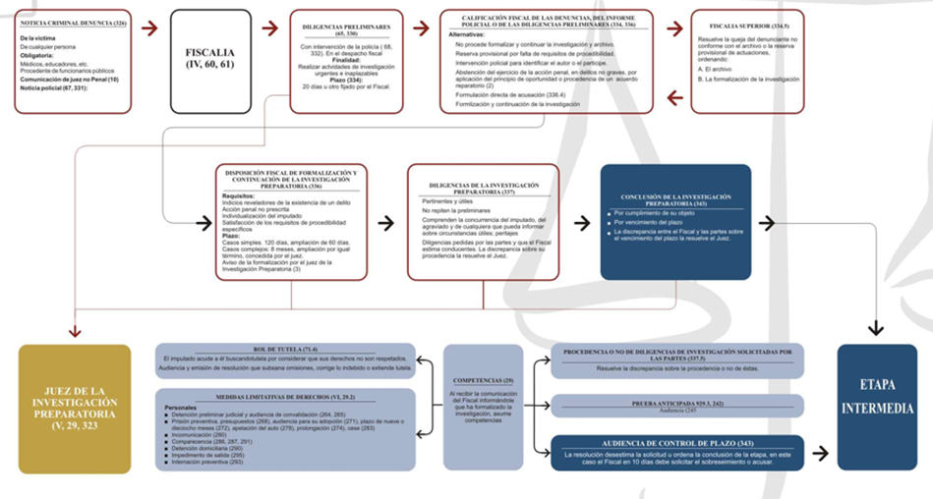

Características e importancia de la IP.
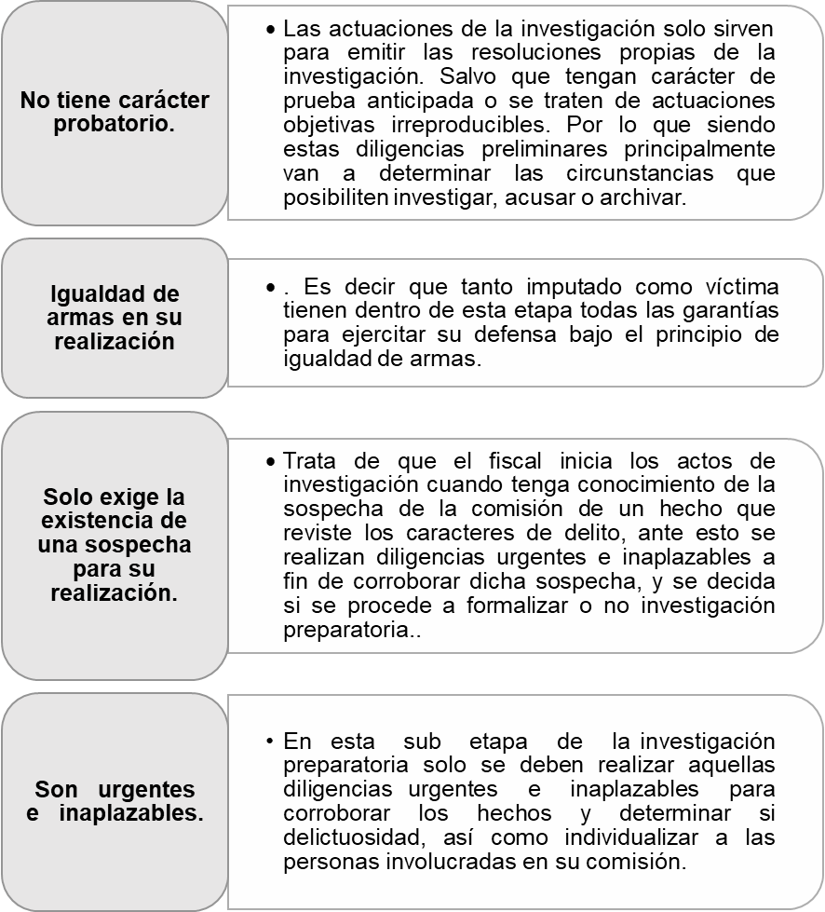
Las características de la IP son:

La IP es de gran importancia para que la investigación tenga éxito, ya que sobre ella se realizarán las diligencias iniciales en base a la sospecha de comisión. Y volviendo a recalcar, es en esta fase donde se obtendrán las primeras declaraciones, los primeros indicios, etc., y como a su vez es el MP quien se encarga de ello, el éxito de esta acción dependerá plenamente de sus fiscales y el equipo que lo respalda.

Afectación a la libertad personal y las resoluciones judiciales arbitrarias.

Alcances constitucionales de la libertad individual.
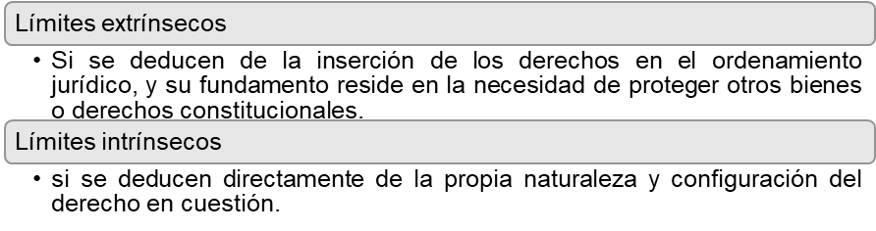
El artículo segundo de la CPE en el inciso 24, fija el derecho a la seguridad y a la libertad personal de todo ciudadano. El derecho a la libertad es subjetivo, porque ampara y asegura la no violación a la libertad física de los individuos, mediante detenciones, condenas o internamientos. El TC recogió este concepto y señala que el HC procederá ante todo tipo de acto que prive la libertad, independientemente de sus orígenes. Además, la protección de este de derecho es visto por el artículo séptimo de la Convención Americana de Derechos Humanos y el artículo noveno de la Declaración Universal de Derechos Humanos y el artículo quinto. del Convenio Europeo de Derechos Humanos y Libertades Fundamentales y muchos más acuerdos internacionales. A pesar de que este derecho es esencial, puede verse limitado si se contrapone a valores que la sociedad considere como mayores. Estos límites a la libertad pueden ser:

Límites al derecho a la libertad individual.
La detención judicial preventiva es una medida que asegura la presencia y los fines de la investigación, a modo que el procesado no pueda eludir o entorpecer el accionar de la justicia. Esta limitación, también se le considera como una media cautelar para fortalecer los objetivos del proceso, en este caso tales medidas llevan el nombre de coerción procesal. Ante esto el TC, señala que esta medida cautelar se da “en la medida en que la detención judicial preventiva se dicta con anterioridad a la sentencia condenatoria, es en esencia una medida cautelar”.

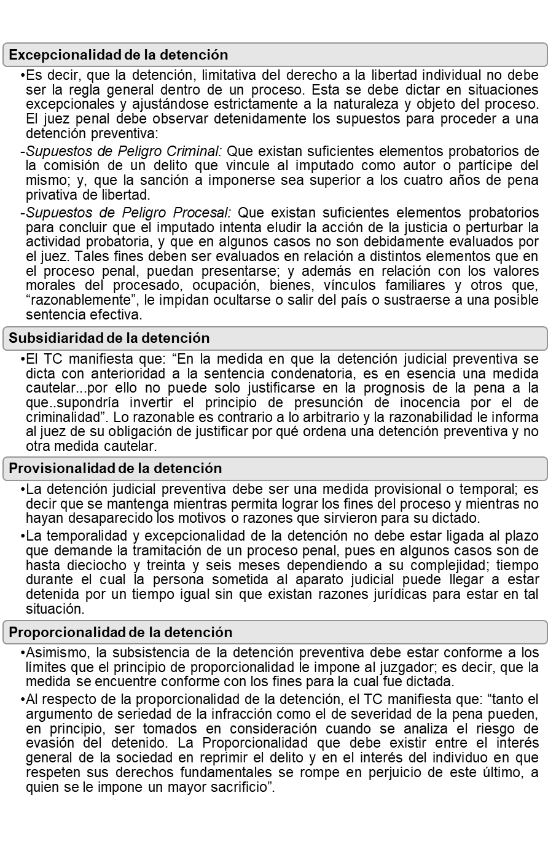
Características de la Detención Provisional.

Afectación a la libertad individual mediante resoluciones judiciales arbitrarias.
Si la libertad de un procesado es atropellada, esta decisión es arbitraria, ya que no se respetó el debido proceso penal, haciendo que este sea un proceso irregular. Ante esto César Landa manifiesta que son los magistrados constitucionales quienes cuestionaran las resoluciones que tiendan a afectar las libertades personales. De la misma manera, Abad Yupanqui dice que, si una resolución judicial no ha sido determinada con anterioridad por un correcto proceso, es viable acudir a solicitar “acciones de garantía” y, en consecuencia, si la libertad es obstaculizada en un proceso irregular es razonable acudir al HC. La resolución que ampara el HC es el resultado de un grupo de acciones hechas por el juez constitucional, siendo importante que se verifique y se constate que es legítima la decisión de tomar medidas de detención, también es necesario constatar la existencia de las características innatas de la detención.

Medidas cautelares en la IP.
Durante la IP es posible adoptar medidas cautelares, las cuales son instrumentos de tipo procesal que tienden a amparar la eficacia de la pretensión de reparación como la de sanción.
Pretensión de sanción: asegura la posible sanción penal al procesado, mediante su presencia en todo el proceso.
Pretensión de reparación: asegura que el imputado cumpla con las consecuencias económicas que ha causado en la posible comisión de un delito.
En el país, el uso de las medidas cautelares se ha popularizado y extendido en el ámbito judicial, ya que aseguran que la investigación se realice con eficacia, especialmente en actos investigatorios de carácter inaplazable o urgente, que son las que se hacen en las diligencias preliminares de investigación. El estatuto del NCPP, dice que estas medidas solo serán solicitadas por fiscal y tienen que estar sólidamente fundamentados, y que es en la fase de IP donde es posible solicitar distintas medidas cautelares de índole real como personal.

Medidas cautelares personales:
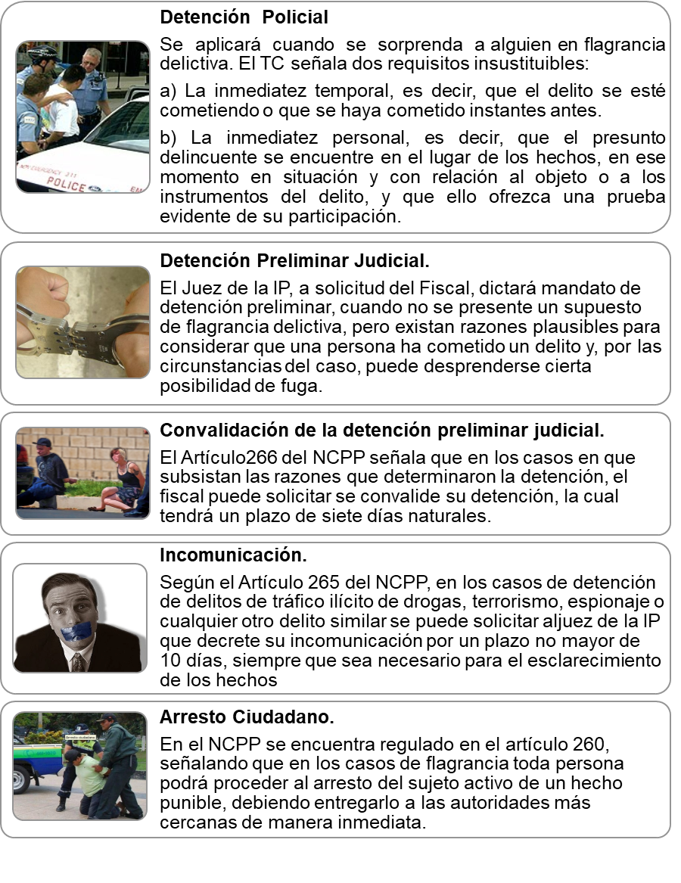
Son medidas cuyo fin es poder asegurar que el procesado este sujeto al caso, en presencia y colaboración. Esto con tal de evitar que no declare, que no asista o que pueda frustrar el juicio oral, o en todo caso, para proteger que los actos investigatorios se lleven con eficacia. Entre las medidas tenemos:

Medidas cautelares reales:
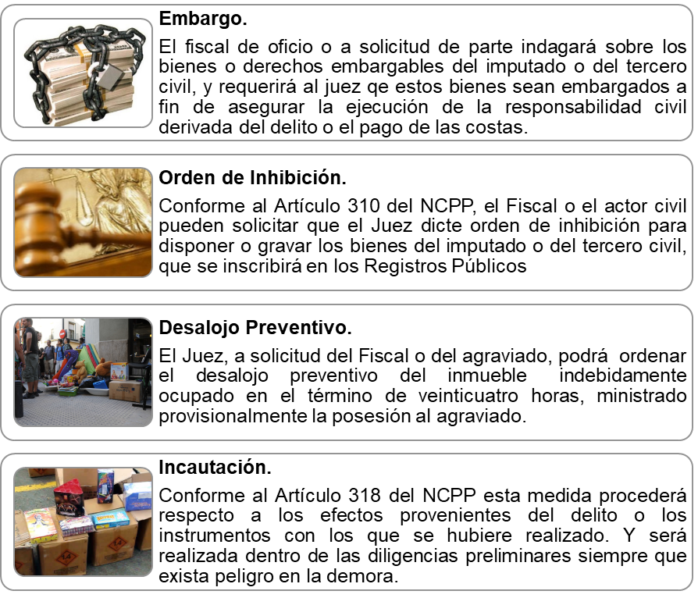
También llamadas patrimoniales, son las que se limitan a privar de que se disponga de un patrimonio, a fin de asegurar las responsabilidades pecuniarias. Entre ellas tenemos:

El Habeas Corpus

Noción de HC.
El HC es una garantía procesal de carácter constitucional orientada a asegurar la protección al derecho elemental de la libertad, en sus distintos conexos y manifestaciones inherentes al mismo.
El derecho a la libertad es la garantía de un humano para autoafirmarse a sí mismo, en otras palabras, ser su propio creador y hacedor de sus protestas dentro de la sociedad. Por su misma extensión del, se tiende a adoptar diversas maneras de este derecho, como la libertad de tránsito, libertad de pensamiento, libertad de expresión, la libertad sexual, libertad ideología, entre muchos más.
Este derecho es un pilar principal entre otros existentes dentro del ordenamiento jurídico, reconocido en la Constitución de 1993, artículo 2°. Este estatuto directivo tiene su origen en las grandes revoluciones burguesas, que como resultado gestaron y originaron el llamado “Estado de Derecho”, este programa político, en su manifestación revolucionaria se sintetiza en tres palabras “fraternidad, igualdad y libertad”. Y debido a la esclavitud que se vivía en esas épocas, el principal valor radicaría en la libertad, la cual a su vez se consagra en el viejo dicho jurídico, “Nadie está impedido de hacer lo que la ley no prohíbe”, y haciendo algunas variaciones de puede también decir que “Nadie está obligado a hacer lo que la ley no exige”.
En este sentido el Estado de Derecho del siglo XVIII se caracteriza principalmente por el respeto a la libertad, específicamente a la libertad del ciudadano. Esto conlleva a que la libertad tendrá que ser tutelada en su totalidad temporal por ser un derecho fundamental. Así mismo existe razón para que su manifestación por la ciudadanía sea permanente, y en el otro lado de la moneda, hay razón permanente de riesgo en su vulneración llevado por algún particular o por el Estado. Por consiguiente, su importancia resulta ser inmensa en cuanto a la protección que se le dé por cualquier mecanismo, en este caso dicha garantía es resuelta por el HC.
Es en los artículos 295° y 298° de la Constitución de 1979 donde queda establecido el HC como mecanismo que proteja a la persona ante cualquier acto que vulnere su libertad individual. Y ya en la Carta Suprema de 1993 se amparan los derechos conexos, en otros términos, el rango de aseguramiento a la libertad se extiende. Por otro lado, antes de que se resuelva el Código Procesal Constitucional, el HC estaba regido por la Ley N°23506.
Siguiendo a Borea Odría, señala que el HC se trataba de un proceso sumario, debido a que no facilitaba la oportunidad para la prueba, y se rompía las reglas de igualdad, puesto que personas que no debían ser tratadas igualitariamente, lo fueron. El NCPC del 2004, también adopta esa forma, pero aquí se aclara que la diferenciación de trato no se debe a una lista cerrada, sino enunciativa.
Como se infiere el HC junto a la vulnerabilidad de la libertad, históricamente tienen una estrecha relación y actualmente su esfera de incidencia se va ampliando. Es válido decir, y a modo de resumen, el HC está destinado a afirmar el más importante derecho de toda persona en vida, su libertad, por lo que el HC no protege solo un derecho, sino protege a la persona misma, su vida y cada vez abarcando un ámbito más extenso.

Tipos de HC.
Ya que las faltas al derecho constitucional son complejos, el HC debe de adaptarse a estas situaciones, por lo cual se crearon varios tipos de HC, que buscan alinearse con la normativa y sus casos de vulneración.
Néstor Pedro Sagües (1988: 54), dice que el HC originalmente nace como remedio ante una detención; sin embargo, las diversas circunstancias y situaciones conexas a un arresto y de otro tipo de vulnerabilidad a la libertad han hecho que se reconozca distintas figuras del HC que ya abandonen el límite de la libertad física y se centren en derechos conexos a la libertad. Es así como siguiendo la sentencia del TC, y este su vez asumiendo la opinión de la CIDH, sostiene que la función del HC está destinado a controlar la honra a la integridad y la vida de la persona, así como también para la indeterminación del lugar de detención, para protegerla contra la tortura, impedir su desaparición, ser tratado con penas degradantes, inhumanas y crueles. En este sentido la doctrina del TC, señala como válidos los siguientes tipos de HC:

HC reparador.
Llamado también como HC clásico o principal. Es aplicado cuando existe falta concreta de la libertad física, con la posibilidad de ser restablecida. En términos jurídicos, es aplicado cuando arbitrariamente una persona es detenida por parte de una autoridad, puede ser policial, civil, judicial, militar, o privado. En el desarrollo histórico del HC este tipo es el primero en aparecer.

HC restringido.
Conocido también como limitado o accesorio. Este tipo de HC opera bajo el supuesto que las lesiones a la libertad no se vean afectados en su totalidad. Es decir, cuando existe una continua y pertinaz falta, por ello que la finalidad de este HC es evitar las reiteradas molestias restrictivas que perturban la libertad o locomoción.

HC correctivo.
Opera bajo el supuesto de la preexistencia de una de un acto que ha limitado la libertad, y este fue obtenido por medios legítimos, tales como una condena. Además, el HC correctivo es utilizado cuando se desea controlar situaciones cuyo cumplimiento condenatorio se hace de un modo desproporcional, con efectos a toda racionalidad. Por tanto, busca que se evite la consecución de un acto lesionador que falte la integridad personal (moral, física y psicológica).

HC traslativo.
Los supuestos de este tipo de HC están orientadas a controlar la actual situación procesal del imputado, ya que se interponen cuando existe dilatación injusta del proceso, o cuando habiendo existido una detención el plazo de esta se prolonga aún la fecha dictaminada culminó. Si el fiscal plantea este HC recibe el nombre de HC traslativo, pero si es el abogado defensor quien lo realiza, se trataría de un HC reparador.

HC preventivo.
Este tipo de HC procederá cuando existan probabilidades reales de que se amenacen los derechos del protegido, es decir, cuando ciertos actos que falten al derecho, estén en ejecución. Así lo señala Landa, que una amenaza real tiene que tener nivel casuístico, el cual debe ser valorado por el juez, y este siempre debe de tener a cuenta la presunción de inocencia. Esta garantía, evita que la falta se desarrolle, tutelando al derecho, a través del adelantamiento de su actuar. Por otro lado, este HC no procederá cuando existan amenazas verbales simples, en la cual se precise la necesidad de que dicha falta sea verdadera y su realización sea inminente.

HC innovativo.
Su pedido se da contra faltas que ya no se producen, pero han causado un daño irreparable. Por esta razón, sus efectos se orientan a un futuro, debido a que prohibirán que se realice la misma actividad lesionadora. Como lo menciona García Belaúnde, el HC procederá incluso si la violación haya cesado. O siguiendo al TC, Este tipo de HC procede con intervención jurisdiccional con el fin de que ciertas situaciones amenazadoras o violadoras no se vuelvan a repetir en el futuro.

HC conexo.
Este tipo de HC nace porque los derechos directos e indirectos relacionados (conexos) a la libertad se han ampliado en consecuencia al accionar de la misma doctrina y la jurisprudencia. Estos derechos conexos se establecen en el NCPP, además tienen su propio apartado en el artículo tercero de la CPE, este menciona que los derechos establecidos en tal apartado no excluyen a los demás garantizados por la Constitución, y aunque no estén estipulados en la constitución, deben de ser protegidos y legitimados de forma igual. Es decir, cualquier aspecto relacionado al derecho de la libertad, podrá proceder este tipo de HC.

HC instructivo.
Este tipo de HC, permite que una autoridad sea procesada penalmente, cuando se produzca la desaparición de una persona que se encuentra baja su mando o custodia durante la realización del proceso. En este caso, el derecho no podrá repararse, corregirse, ni evitarse, solo se centra en buscar la responsabilidad a la falta del derecho que fue amparado por el HC. En consecuencia, de que la fase probatoria no puede ser verificada, dentro del trámite del HC, el juez ordena al fiscal hacer la debida investigación.

Delimitación de la pretensión procesal constitucional.
El concepto de pretensión procesal constitucional, se establece como el pedido concreto y específico para que se asegure el derecho a la libertad o sus conexos. Este pedido dependerá del tipo de HC que se acuda, ya que contendrá detalles propios y únicos para que se restituyan los derechos amenazados.
En cuanto a la delimitación del HC, este estará orientado en buscar la delimitación del objeto a protegerse en el proceso constitucional, acotando las circunstancias del caso fundamentados constitucionalmente. Por ejemplo, si se pretende retrotraer la libertad ambulatoria que ha sido restringida arbitrariamente por la policía, se tendrá que acudir a un HC preventivo. O si la perturbación es constante e injustificada se acude a la pretensión constitucional procesal de un HC restrictivo.

HC e investigación preliminar.
El artículo segundo del Título Preliminar del NCPC, sostiene que el fin principal de todo proceso Constitucional es de brindar las garantías necesarias para que prime la Constitución sus derechos establecido. En este sentido el HC es un mecanismo que, según García Belaúnde, es para defender “algo” que él HC ha creado o establecido, de allí que se le llame “remedio”, en otras palabras, es un medio para restablecer algo. En el mismo sentido el HC tiene el fin de reponer la falta al derecho a la libertad hacia un estado anterior. Y si en caso no se pueda reparar el daño, la justicia tomará las medidas necesarias para que se eviten las mismas consecuencias a futuro.
En concreto el objetivo del HC contra los actos de IP, constituye el control a la legitimidad constitucional del proceso fiscal, de esta forma el control protegerá el bien constitucional, establecido en el interés público, y que se ejercido basado en respetar los derechos fundamentales de la persona.

Improcedencia del HC contra actos de IP.
Este enfoque busca la justificación del porque el HC no debe proceder en la IP. Ya que el MP, donde los actos que atropellan los derechos se derivan, no podría dar resolución al conflicto penal. En otras palabras, es asumido que en cuando se inicia la jurisdicción común, es donde recién podría ser iniciada la posibilidad de que la jurisdicción intervenga y no previamente; toda vez que las acciones fiscales no están en un proceso penal sino en una fase pre jurisdiccional de esta.
La crítica in abstracto y a priori de este enfoque asume el descarte de toda posibilidad que se vulneren los derechos durante la IP. Por otro lado, el radicalismo de esta postura no permite alguna problematización o matización al respecto. La consecuencia absurda de este enfoque se encuentra en el establecimiento de un espacio funcional y orgánico que implique la actividad administrativa, en donde se podría encontrar un control constitucional proscrito desconociéndose que el control constitucional es obligatorio y que este es universal y se extiende a todo tipo de órganos, actividades, funciones y entidades del Estado.

Procedencia del HC contra actos de IP.
Este enfoque señala que al HC ha sido encomendado la labor de salvaguardar los principios en derecho que la CPE ampara y reconoce. de acuerdo con Bramont Arias (1984: 88) dice el MP tiene origen y razón de ser por la necesidad de la persona y la sociedad cuenten con que sus derechos sean protegidos de una manera real y efectiva en contra de cualquier tipo de arbitrariedad pública o privada. Por consiguiente, el MP está en la obligación de a honrar los derechos preescritos en la CPE, y también, someter sus funciones en base a las garantías constitucionales.
Siguiendo al principio de primacía de la CPE, dice que las normas constitucionales están por encima de las demás, es decir, que el orden político y jurídico del Estado se basan al dominio de la CPE, la cual obliga a todos por igual ya sean gobernados o gobernantes. Por dicha razón, si hay hechos que vulneren algún estatuto de la Constitución durante la IP, este será objeto de acción constitucional, gracias a esta característica de supremacía por encima de otras normativas.
Por todo lo mencionado, las acciones del fiscal en el marco de sus funciones, no se escapan del control constitucional. Ante esto, un modelo de Estado Constitucional debe brindar las garantías necesarias, ya que Constitución que padezca de estas garantías que anulen actos inconstitucionales, no es completamente obligatoria, hablando en un sentido técnico.
La ley de la Constitución establece que el HC proceda contra cualquier persona, funcionario o autoridad que atente al derecho de libertad o algún conexo. Las razones fundamental y empíricas considera que todos tienen el potencial de lesionar o restringir la libertad. Y con mayor razón el MP, pues por su naturalidad acusadora está en un área fértil de posibles vulneraciones del derecho mencionado. En el mismo modo, Tiedemann, sostiene que en la fase de proceso penal es el momento decisivo para que se puedan intervenir ciertos derechos humanos si hay comprobación del delito.
Ya que el HC ha tendido a su expansión en cobertura, hasta el punto que se tiene que tomar una postura a favor de que este proceda contra actos de IP. En esta línea, Vigo Cevallos dice que el diseño contralor constitucional de la normativa garantiza las acciones constitucionales, entre ellas el HC. Con ello, no hay institución, sector o persona que sea excluido de dicho control; por lo cual actos del MP que vulneren los derechos, constituyen materia perfecta para asumir una garantía constitucional que deberá ser analizado. Sin embargo, y siguiendo al mismo autor, sostiene que a pesar de que el HC procede contra cualquier persona, habría excepciones y se encontraría improcedente bajo los siguientes supuestos:
- Si un menor de edad es el que comete la falta.
- Tratándose de una persona jurídica.
- Si es una persona incapaz de responsabilizarse por sus actos,
- Si son funcionarios, cuyos actos obren bajo la Ley, siempre que no cometan abusos.
- Si son autoridades cuyos actos obren bajo la Ley, siempre que no cometan abusos.
- Si son particulares que amenazan o violan derechos actuando en defensa propia, siempre y cuando no exista peligro inminente, no hayan sido ocasionados y que tales objetos de defensa hayan sido los apropiados.

Definiciones conceptuales
- Habeas Corpus. Proviene del latín medieval que significa literalmente "que usted tiene el cuerpo", el HC es un recurso en la ley a través del cual una persona puede denunciar una detención o encarcelamiento ilegal a un tribunal y solicitar que el tribunal ordene al custodio de la persona, generalmente un funcionario de prisiones, para llevar al preso a la corte, para determinar si la detención es legal. La orden de habeas corpus se conoce como "la orden grande y eficaz en toda forma de confinamiento ilegal". Es una citación con la fuerza de una orden judicial; se dirige al custodio (un funcionario de la prisión, por ejemplo) y exige que el preso sea llevado ante el tribunal, y que el custodio presente pruebas de su autoridad, lo que permite al tribunal determinar si el custodio tiene autoridad legal para detener al preso. Si el custodio está actuando más allá de su autoridad, entonces el prisionero debe ser liberado. Cualquier prisionero, u otra persona que en su nombre actúe, podrá solicutar al tribunal, o un juez, una orden de habeas corpus. Una de las razones por las cuales una persona que no sea el prisionero debe buscar el escrito es que el detenido puede ser mantenido incomunicado. La mayoría de las jurisdicciones de derecho civil ofrecen un remedio similar para los detenidos ilegalmente, pero esto no siempre se llama HC. Por ejemplo, en algunas naciones de habla hispana, el remedio equivalente para el encarcelamiento ilegal es el amparo de libertad ("protección de la libertad").
- Habeas corpus reparador. Llamado también como HC clásico o principal. Es aplicado cuando existe falta concreta de la libertad física, con la posibilidad de ser restablecida. En términos jurídicos, es aplicado cuando arbitrariamente una persona es detenida por parte de una autoridad, puede ser policial, civil, judicial, militar, o privado. En el desarrollo histórico del HC este tipo es el primero en aparecer.
- Habeas corpus restringido. Conocido también como limitado o accesorio. Este tipo de HC opera bajo el supuesto que las lesiones a la libertad no se vean afectados en su totalidad. Es decir, cuando existe una continua y pertinaz falta, por ello que la finalidad de este HC es evitar las reiteradas molestias restrictiva que perturban la libertad o locomoción.
- Habeas corpus correctivo. Opera bajo el supuesto de la preexistencia de una de un acto que ha limitado la libertad, y este fue obtenido por medios legítimos, tales como una condena. Además, el HC correctivo es utilizado cuando se desea controlar situaciones cuyo cumplimiento condenatorio se hace de un modo desproporcional, con efectos a toda racionalidad. Por tanto, busca que se evite la consecución de un acto lesionador que atropelle la integridad personal (moral, física y psicológica).
- Habeas corpus traslativo. Este HC tienen sus supuestos orientados a controlar la actual situación procesal del imputado, ya que se interponen cuando existe dilatación injusta del proceso, o cuando habiendo existido una detención el plazo de esta se prolonga aún la fecha dictaminada culminó. Si el fiscal plantea este HC recibe el nombre de HC traslativo, pero si es el abogado defensor quien lo realiza, se trataría de un HC reparador.
- Habeas corpus preventivo. Este tipo de HC procederá cuando existan probabilidades reales de que se amenacen los derechos del protegido, es decir, cuando ciertos actos que falten al derecho, estén en ejecución. Así lo señala Landa, que una amenaza real tiene que tener nivel casuístico, el cual debe ser valorado por el juez, y este siempre debe de tener a cuenta la presunción de inocencia. Esta garantía, evita que la falta se desarrolle, tutelando al derecho, a través del adelantamiento de su actuar. Por otro lado, este HC no procederá cuando existan amenazas verbales simples, en la cual se precise la necesidad de que dicha falta sea verdadera y su realización sea inminente.
- Habeas corpus innovativo. Su pedido se da contra faltas que ya no se producen, pero han causado un daño irreparable. Por esta razón, sus efectos se orientan a un futuro, debido a que prohibirán que se realice la misma actividad lesionadora. Como lo menciona García Belaúnde, el HC procederá incluso si la violación haya cesado. O siguiendo al TC, Este tipo de HC procede con intervención jurisdiccional con la aspiración de que las situaciones vulneradoras del derecho no se repitan.
- Habeas corpus conexo. Este tipo de HC nace porque los derechos directos e indirectos relacionados (conexos) a la libertad se han ampliado en consecuencia al accionar de la misma doctrina y la jurisprudencia. Estos derechos conexos se establecen en el NCPP, además tienen su propio escrito en el artículo tercero de la CPE, el cual designa que los derechos establecidos en dicho capítulo no excluyen a los demás garantizados por la Constitución, y aunque no estén estipulados en la constitución, deben de ser protegidos y legitimados de forma igual. Es decir, cualquier aspecto relacionado al derecho de la libertad, podrá proceder este tipo de HC.
- Habeas corpus instructivo. Este tipo de HC, permite que una autoridad sea procesada penalmente, cuando se produzca la desaparición de una persona que se encuentra baja su mando o custodia durante la realización del proceso. En este caso, el derecho no podrá repararse, corregirse, ni evitar, solo buscar la honra a la falta del derecho que ha sido protegido por el HC. En consecuencia, de que la fase probatoria no puede ser verificada, dentro del trámite del HC, el juez ordena al fiscal hacer la debida investigación.
- Etapas del proceso penal: Son las fases establecidos en el NCPP, estas fases son tres: la investigación preparatoria ( esta se divide en dos fases, la IP y la investigación preparatoria propiamente dicha), la etapa intermedia y el juzgamiento.
- La investigación preliminar. Etapa de tipo pre procesal, en donde se desarrollan las diligencias preliminares inaplazables y urgentes con el fin de comprobar la denuncia de los hechos y determinar si es o no un delito.
- Investigación preparatoria. Etapa inicial, y la más importante del proceso penal, en donde se establecen los suficientes elementos de prueba para tener éxito en la investigación.

Formulación de Hipótesis

Hipótesis General.
Es factible determinar si en congruencia con el NCPP y los principios de la Constitución Política, el HC puede proceder durante la etapa de IP.

Hipótesis Específicas.
  - Es factible determinar si el HC reparador puede ser usado para tutelar la falta al derecho de la libertad durante la IP.
  - Es factible determinar si el HC restringido puede ser usado para tutelar la falta al derecho de la libertad durante la IP.
  - Es factible determinar si el HC correctivo puede ser usado para tutelar la falta al derecho de la libertad durante la IP.
  - Es factible determinar si el HC traslativo puede ser usado para tutelar la falta al derecho de la libertad durante la IP.
  - Es factible determinar si el HC preventivo puede ser usado para tutelar la falta al derecho de la libertad durante la IP.
  - Es factible determinar si el HC innovativo puede ser usado para tutelar la falta al derecho de la libertad durante la IP.
  - Es factible determinar si el HC conexo puede ser usado para tutelar la falta al derecho de la libertad durante la IP.
  - Es factible determinar si el HC corpus instructivo puede ser usado para tutelar la falta al derecho de la libertad durante la IP.

Variables de la investigación

Variable independiente.
La Investigación preliminar - IP

Variable dependiente.
El Habeas Corpus. - HC

Definición conceptual de investigación preliminar (IP).
La IP comprende dos partes:

La IP (diligencias preliminares).
Las diligencias preliminares se dan en un inicio o en un plazo de 20 días, tiempo en el cual el fiscal actuando solo o en conjunto con la policía se prepara para determinar si se procede a dar el siguiente paso, es decir, llegar a la investigación preparatoria. En la IP se realizan actos inaplazables y urgentes con el fin de verificar si existen actos delictivos conocidos. En el momento que la policía sea notificada en la comisión de un delito, deberá darle a conocer al MP, pudiendo continuar con las investigaciones que le sean delegadas con intervención del fiscal

La investigación preparatoria.
En esta etapa el fiscal realiza y dispone de diligencias nuevas que ayuden a la investigación, siempre y cuando se considere que sean útiles y pertinentes, pero que no se repitan las ya hechas en las diligencias preliminares. En este proceso el fiscal tiene la facultad de pedir información a cualquier funcionario público o particular, también cualquiera de las partes involucradas está en la capacidad de solicitar diligencias adicionales según sus fines. Además, el fiscal puede tener ayuda policial y hasta de la fuerza pública con tal de cumplir sus acciones.

Definición operacional de la IP.
El NCPP, postula tres fases, la investigación preparatoria, la fase intermedia y el juicio oral.
El mismo código sostiene que la investigación preparatoria, se sub divide en dos fases:
- Investigación preliminar, fase donde hay diligencias urgentes e inaplazables, cuya aspiración es constatar la denuncia y postular si es delito o no.
- Investigación preparatoria propiamente dicha, en esta fase se reúnen elementos de cargo o descargo para la convicción del fiscal en cuanto a la formulación de una acusación.

Definición conceptual de HC.
El HC es una garantía procesal de carácter constitucional orientada a asegurar la protección al derecho elemental de la libertad, en sus distintos conexos y manifestaciones inherentes al mismo.
El derecho a la libertad es la garantía de un humano para autoafirmarse a sí mismo, en otras palabras, ser su propio creador y hacedor de sus protestas dentro de la sociedad. Por su misma extensión del, se tiende a adoptar diversas maneras de este derecho, como la libertad de tránsito, libertad de pensamiento, libertad de expresión, la libertad sexual, libertad ideología, entre muchos más.

Definición operacional de HC.
El HC es un procedimiento jurídico mediante el cual todo ciudadano detenido tiene derecho de comparecer ante un juez para que este determine la legalidad de la detención. Habeas corpus es una expresión en latín que significa literalmente ‘que tengas tu cuerpo’, pero que también podemos traducir como “cuerpo presente”. En este sentido, lo que busca es evitar el habeas corpus son los arrestos arbitrarios o los abusos por parte de las autoridades, así como garantizar la libertad personal del individuo. Supone un procedimiento legal, rápido y sumario para poner de manera inmediata a la disposición judicial a toda persona detenida y verificar las razones y las condiciones del arresto. Cuando alguien interpone un habeas corpus, lo que busca es que le sea restituida su garantía constitucional de libertad, que podría estar siendo violentada.
Como instrumento legal, el habeas corpus suele ser utilizado por abogados criminales para pedir la libertad provisional de su cliente, de modo que este pueda responder a su proceso en libertad.
Tipos de habeas corpus:
- HC reparador
- HC correctivo
- HC preventivo
- HC restringido
- HC traslativo
- HC instructivo
- HC innovativo
- HC conexo
- HC y habeas data. El HC y el habeas data son instrumentos legales que permiten proteger los derechos de un ciudadano. El HC supone el derecho que tiene un ciudadano detenido a solicitar que las razones de su detención sean revisadas por un juez, para evitar arbitrariedades o abusos de autoridad. El habeas data, por su parte, es una acción mediante la cual una persona puede solicitar que se haga de su conocimiento los datos o información que los organismos, tanto públicos como privados, tengan de ella. Además, el habeas data permite que el individuo pueda exigir que se le explique por qué se tiene dicha información y la forma en que esta está siendo utilizada, así como pedir que se le hagan correctivos, en el supuesto de que la información dada sea falsa o errónea.

CAPÍTULO III

METODOLOGÍA DE LA INVESTIGACIÓN

Tipo y Nivel de Investigación

Tipo de Investigación.
La presente se valió del tipo descriptivo y explicativo, ya que el fin es buscar, analizar y describir el nexo causal entre las variables propuestas. Es de tipo descriptivo porque se detallarán las características de las variables y es explicativa porque las variables se orientan a responder ciertas causas de eventos sociales.

Nivel de Investigación.
En la presente se valió de un nivel descriptivo. Este nivel se fundamenta porque el problema a investigar tiene una naturaleza práctica y se resuelve describiendo el problema en cuestión

Método de investigación
- Método general: Fue el analítico-sintético dado que se necesitó analizar y describir la aplicación de los acuerdos reparatorios sobre la simplificación procesal.
- Método Especifico: Fue el método jurídico dogmático, este método equivale a la actividad desarrollada por el derecho. La dogmática jurídica también se refiere al conjunto de opiniones de los estudiosos en derecho que se pueden valorar. De igual manera toda investigación en la ciencia del derecho la palabra dogma se utiliza para nombrar a la norma fundamental, la cual es el axioma principal del ordenamiento jurídico.

Diseño de la investigación
La presente se valió un diseño no experimental, este diseño se realiza cuando no se manipulan variables, y en el trabajo de investigación no se manipularon las variables, se les analizaron tal y como se presentan. Además, la investigación tomó un diseño de corte transversal, ya que se recogieron los datos en un momento dado.

Población, Muestra y Muestreo
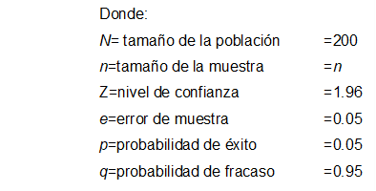
La población estuvo conformada por integrantes de diversos niveles de la Corte Superior de Pasco (jueces y secretarios), abogados del Distrito Judicial de Pasco, estudiantes de la Facultad de Derecho y Ciencias Políticas de la UNDAC y analistas especializados en el tema. Se calculó un universo de 200 personas. De este número se tomó una parte representativa, siendo el 95% de los casos a un margen del 5% de error. La fórmula que sigue se utilizó para hallar la muestra.
$$n=\frac{Z^{2}.N.p.q}{e^{2}\left(N-1\right)+Z^{2}.p.q}$$

$$n=\frac{{1.96}^{2}(200)(0.05)(0.95)}{{0.05}^{2}\left(200-1\right)+{1.96}^{2}(0.05)(0.95)}$$

$$n=67$$
La muestra se conformó por 67 personas. El muestreo aplicado es fue el muestreo probabilístico con afijación proporcional.

Técnicas e instrumento de recolección de datos

Técnicas
Se utilizó la encuesta. Se aplicó esta técnica para obtener información sobre la carga y la simplificación procesal.

Instrumentos
Se valió del cuestionario y se aplicó una entrevista personal no estructurada a un grupo de 5 magistrados y 10 abogados especialistas en Derecho Penal y Administrativo.
Además, antes de aplicar el Cuestionario se efectuó una breve aplicación (prueba piloto) para determinar su funcionalidad. Se determinó también la validez del cuestionario mediante el sistema del "juicio de expertos". El cuestionario fue sometido al juicio de cinco expertos para que éstos se pronuncien sobre su validez. La confiabilidad del cuestionario se valió del Alpha de Cronbach.

Técnicas de procesamiento y análisis de datos
La información recogida del cuestionario fue agregada a una matriz de datos para su análisis estadístico. Para contrastar la hipótesis se comparó el enunciado hipotético con el resultado del análisis de los datos, valiéndose del análisis univariado y la estadística descriptiva.

Selección y validación de los instrumentos de investigación
El Cuestionario se aplicó anticipadamente (prueba piloto) para determinar su funcionalidad y comprobar su claridad en la redacción y, de ser el caso, aplicar los correctivos pertinentes. Se determinó también la validez del cuestionario mediante el sistema del "juicio de expertos". El cuestionario fue sometido al juicio de cinco expertos para que éstos se pronuncien sobre su validez. La confiabilidad del cuestionario se estableció mediante la aplicación del estadístico Alpha de Cronbach.

Aspectos éticos
- El presente trabajo buscó la generación de valor y mejorar el conocimiento y en los grupos de interés y las instituciones relacionadas.
- La investigación se desarrolló teniendo en cuenta los procedimientos establecidos en la universidad.
- Se solicitó las autorizaciones correspondientes para la toma de datos muestrales, sin falseamiento.
- El trabajo de investigación es auténtico y original.
- El trabajo buscó aportar conocimientos a la comunidad científica.
- Los participantes de la encuesta fueron informados y bajo se voluntario consentimiento se procedió a la toma de datos.
- Dichos participantes fueron seleccionados equitativa y justamente, sin la intervención de preferencias o prejuicios personales.
- Los resultados obtenidos fueron respetados, es decir, no se modificaron, simplificaron, ocultaron ni exageraron.
- No se acudió al plagio, por tanto, se respetó el derecho a la propiedad intelectual.
- Se citó correctamente al acudir a ideas de otros autores.

CAPÍTULO IV

RESULTADOS Y DISCUSIÓN DE LA INVESTIGACIÓN

Tratamiento estadístico de la investigación
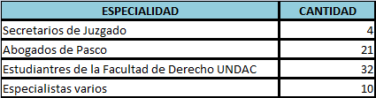
La muestra de la investigación estuvo conformada por 67 personas distribuidas de la siguiente manera:
Esta muestra se puede apreciar en el siguiente gráfico:
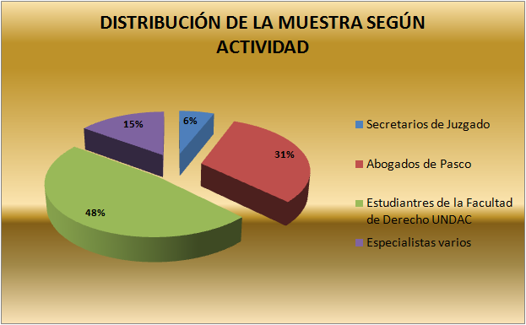

Según el género la muestra se distribuyó de la siguiente manera:
Esta distribución puede apreciarse en el siguiente gráfico:

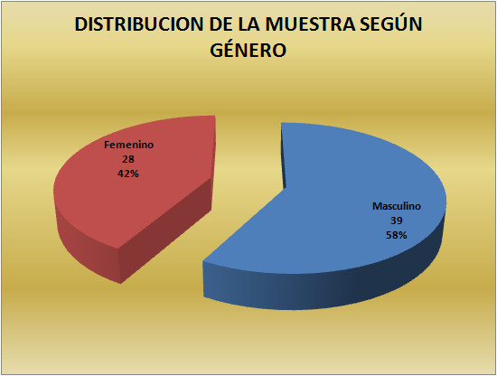

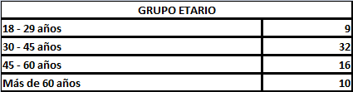
Según el grupo etario la muestra se estructuró de la siguiente manera:

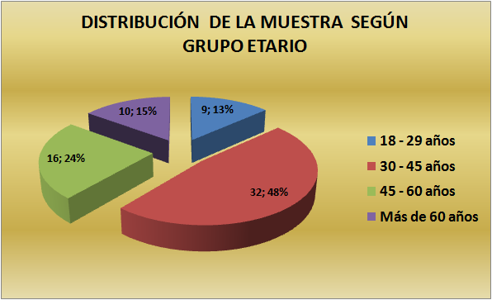
Esta distribución puede apreciarse en el siguiente gráfico:
Según su nivel de instrucción la muestra se distribuyó de la siguiente manera:

Esta distribución puede apreciarse en el siguiente gráfico:
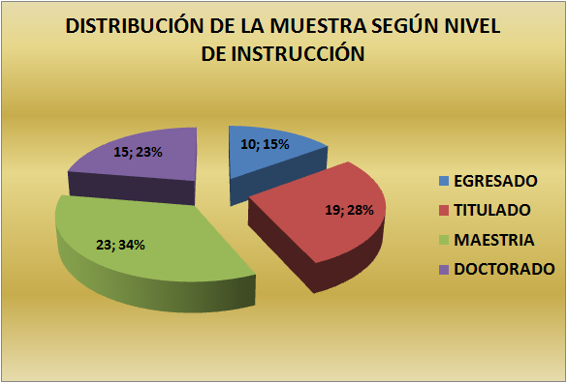

Presentación de resultados
Se aplicó a la muestra seleccionada un cuestionario destinado a recoger sus opiniones sobre los siguientes temas:

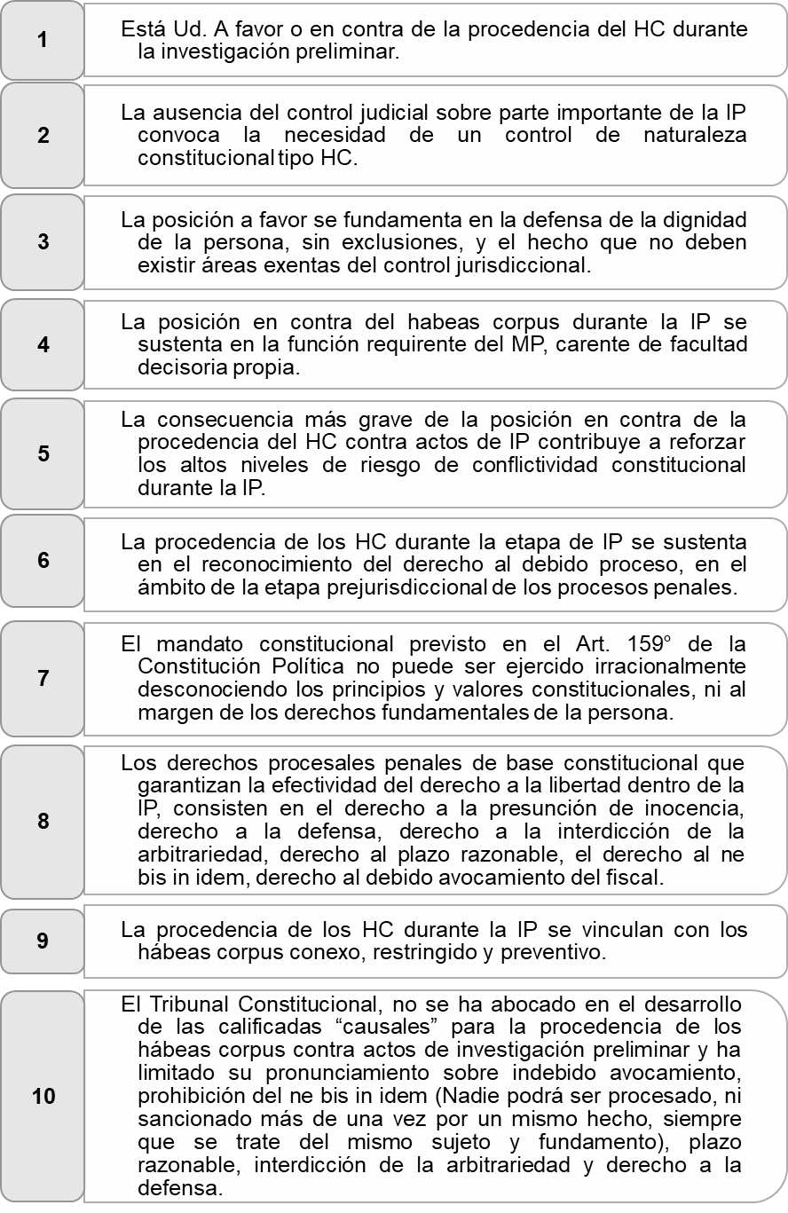

Prueba de hipótesis
A la muestra se le aplicó el cuestionario dirigido a determinar aspectos referidos a la procedencia o no de incluir el habeas corpus dentro de la investigación preliminar. A continuación, indicamos las respuestas de los encuestados a las diez preguntas del cuestionario:
ITEM | Sujetos de acuerdo | % de acuerdo | Chi  Cuadrado
1 | 63 | 94% | 0.000
2 | 59 | 88% | 0.000
3 | 60 | 89% | 0.000
4 | 57 | 85% | 0.000
5 | 58 | 86% | 0.000
6 | 62 | 92% | 0.000
7 | 59 | 88% | 0.000
8 | 60 | 89% | 0.000
9 | 62 | 92% | 0.000
10 | 59 | 88% | 0.000
La Razón Chi Cuadrado encontrada es altamente significativa ya que el valor de la Significación Asintótica Bilateral es 0.000. Es decir, las opiniones de los encuestados con respecto a las preguntas son casi unánime.

Discusión de resultados
A continuación, se da un análisis a las respuestas recabadas:
- La ausencia del control judicial durante la IP, provoca que este sea controlado constitucionalmente. El TC no ha brindado una consistente coherente y sostenida línea jurisprudencial si el HC procede durante la IP. Esto podría deberse a la suposición de dos posturas contrarias en casos similares.
- Por un lado, está la postura a favor de que el HC proceda, este enfoque se sostiene en la honra a la dignidad de la persona, sin que existan exclusiones.
- Caso contrario, la que sustenta la improcedencia del HC, este punto de vista se ampara en la función requirente del MP, la cual designa que este organismo carece de decisión propia de la judicatura, en tal sentido, no hay consistencia ni coherencia con la jurisprudencia constitucional.
- Volviendo al enfoque de la procedencia del HC en la IP, su más grave consecuencia implica una doble limitación al accionar de la IP. En primer lugar, se carecería de controles judiciales para las investigaciones directas y, en segundo lugar, existiría improcedencia constitucional contribuyendo a que se den lugar a niveles altos de riesgo en conflictividad constitucional durante la IP.
- Si el HC procedería en la fase de IP, este enfoque se sostendría en posiblemente se obstruyan los derechos procesales, en otros términos, que el HC proceda significa que se está respetando el “debido proceso”, con lo cual se honraría la libertad personal como derecho. Por cuanto al MP le tocaría ejercer el articulo 159 de la CPE, la cual dictamina que su labor no puede actuar con irracionalidad, desconociendo los valores y principios constitucionales. Vale decir, el abuso de estos derechos implica en faltas resultando imposible ejercer la libertad personal si es que no existen garantías protectoras.
- En la base constitucionales, los derechos penales procesales son los que estructuran el debido proceso, y estos amparan que la libertad como derecho sea efectiva. Acorde con el TC estos derechos son:
- Derecho al ne bis in idem
- Derecho a la defensa
- Presunción de inocencia
- Derecho al debido avocamiento del fiscal
- Derecho a la interdicción de la arbitrariedad
- Derecho al plazo razonable
Sin embargo, la mayoría de las sentencias que se analizan tienen una argumentación confusa o débil, en cuanto al nexo entre el derecho a la libertad y los derechos constitucionales. A tal punto que, si se retiran algunos elementos, podrían surgir elemento que respalden la procedencia de la garantía por transgresión del debido proceso.
- Aplicar la tipología del HC en la IP, resulta ser dificultosa porque no se distingue con exactitud el vínculo entre los derechos procesales y constitucionales y, por tanto, menos serán entendidas sus consecuencias, como la amenaza, molestia, obstaculización, restricción y vulneración de la libertad personal. En otras palabras, el confuso y débil argumento dado genera dudas sobre el HC durante la IP.
- El hecho que durante la IP el HC proceda, se encuentra vinculada fuertemente con los HC conexo, HC preventivo y HC restringido. Este vínculo se da a razón de su estructura, dinamismo y naturaleza ante hechos de agresión a la libertad y sus relacionados. En tal sentido el MP, no tiene la facultad de dictaminar detención, esto descarta a los tipos de HC, traslativo, correctivo y reparador (los cuales para su aplicación necesita que haya una detención). De esto se enfatiza que los HC no pueden ser excluyentes u oclusivos.
- El TC en sus sentencias sobre HC durante la IP, posibilitan la apreciación de, primero, la deficiencia o ausencia de vínculos entre la vulneración de los derechos penales procesales con la libertad personal como derecho. Segundo, la falta de precisión de cómo se está obstaculizando el derecho a la libertad; y tercero, se corrobora el predominio de las formas procesales sobre el respeto a la constitución. En tal sentido y en consecuencia el TC opta por restringir el HC durante la fase de IP, en contraposición a la misma CPE, que establece el uso de garantías y amparos constitucionales.
- El TC, no se ah enfocado a desarrollar “causales” calificados para que el HC proceda contra actos de IP, toda vez que su pronunciamiento ha sido limitado, tan solo señalando el plazo razonable, interdicción de la arbitrariedad, indebido avocamiento, derecho a la defensa, prohibición del ne bis in idem, teniendo la posibilidad de asegurar estos elementos de procedencia; sin embargo, el TC no apostó a determinar más “causales” basándose en el vínculo del derecho a la libertad con el debido proceso, para la coherente elaboración de la procedencia del HC en la IP, toda vez que se estaría amparando la efectividad de los derechos nexos y la libertad durante esta fase que manifiesta más riesgo procesal penal, en todo caso estaría contribuyendo al fortalecimiento de un Estado de Derecho.
- La institución del HC, como garantía a la libertad fue adoptado en el país por ley en 1897 a fecha del 21 de octubre. Posteriormente, HC fue nutrido en 1916 por las leyes 2223 y 2253. Y en 1920 obtiene su consagración constitucional.
- El HC es un instituto de derecho procesal y público que tiene origen en la misma CPE.
- Los límites al derecho a la libertad pueden ser:
- La detención judicial no debe ser generalizada dentro de un proceso, salvo que sean situaciones excepcionales y que estén ajustadas al objeto y la naturaleza del proceso. En este sentido es posible aplicar una La detención preventiva, pero esta debe temporal.
- El HC solo aplica cuando hay verificación de que se está o estaría violando el derecho a la libertad personal.
- El Proceso de HC a contraposición de resoluciones judiciales, actualmente toma importancia, especialmente cuando existen procesos penales contra ex funcionares estatales, que en muchos casos se les priva de la libertad, y en la mayoría de casos cuestiona las medidas alegando arbitrariedad.
- La libertad de una persona se ve atropellada cuando no se ha respetado el debido proceso, por lo cual la posible detención es irregular y arbitraria. Por lo que el juez está destinado a velar por la defensa de los derechos.
- El NCPC, es una medida importante para que la defensa de los derechos sean mejores tratados. Este código hace una diferenciación en el trámite del HC en cuanto exista una detención irregular y “en otros casos”. El juez determinará si la media es arbitraria o no. Además, el juez que sepa sobre el HC, debe de corroborar que se cumplan los requisitos sustantivos y procesales que digan si la detención es ilegal. Finalmente, un juez que emita un mandato de privación a la libertad, no significa que dicho proceso sea objeto de control constitucional, de esta manera, también se estaría garantizando el debido proceso.

CONCLUSIONES
- Es claro que no existe control judicial durante la IP, por lo que es prescindible que aparezca un control constitucional.
- El TC, no ha brindado un sostenido, claro, coherente y consistente argumento sobre la procedencia del HC ante la IP; tan solo ha asumido respuestas contrapuestas ante casos similares, estableciendo dos posturas. En un lado la postura a favor, fundamentándose en la honra a la dignidad de la persona sin excepción, y la postura en contra, sustentada en la función requirente del MP. La más grave consecuencia de esta postura en contra implica un doble ejercicio al control de la IP. Ambos provocando conflictos contra la CPE.
- La procedencia del HC durante la etapa de IP, se sustenta en la violación de los derechos penales procesales. Es decir, si esta procede se estaría reconociendo que se respeta el debido proceso. Por otro lado, que se vulneren estos derechos resultarían en que no hay ejercicio de la libertad personal por falta de garantías.
- La improcedencia del HC en la fase de IP se sustenta en la no claridad de vínculos que existen entre los derechos procesales y constitucionales y mucho menos podría entenderse sus posibles consecuencias
- La procedencia de los HC en la IP, se vinculan fuertemente con tres tipos de la misma el preventivo, el conexo y el restringido. En cuanto a los tipos traslativo, reparador y correctivo son descartados, ya que, para su solicitud, de antemano debería existir detención, por ello es que los HC no pueden ser oclusivos o excluyentes.

RECOMENDACIONES

Se observó una cierta actitud rechazante entre los jueces por resolver expedientes que pedían acciones de garantía. Esta tendencia se ve reflejada en el desagrado y miedo ante la simple presentación, que se encuentra agravada por el desconocimiento. Esto conlleva a que se implementen cursos de actualización en temas de Derecho Procesal Constitucional y Derecho Constitucional con el fin de obtener mejor calidad profesional de abogados y magistrados.
Este insistir por una correcta formación académica, también debe ser derivada a los estudiantes de Derecho, para que así los futuros profesionales tengan pensamientos enfáticos y revaloricen la carrera de Derecho en una auténtica trascendencia y que de tal forma sea un pilar central para un mejor Estado de Derecho y el desarrollo de una Sociedad Democrática.
Lo disperso que se encuentra la normativa en el Derecho Procesal Constitucional, especialmente en situaciones de perturbación y conflictos ante acciones de garantía, muestran la actual situación de la jurisdicción, por ello que el TC da sentencias contradictorias para casos similares; todo esto hace urgente y necesario su codificación. Es así como se propone estructurar un Código cuyo fin sea de finalizar con las perturbaciones y el caos de la normativa en esta rama en específico.
Se propone una diferente forma de elegir a los Magistrados del TC, ya que en la actualidad estos son elegidos por el congreso y por naturaleza están sujetos a cuestiones políticas más que por su capacidad profesional. Este tipo de elección de por sí ya es una inmoralidad y un atropello a la dignidad de la sociedad, ya que muchas veces la ley o los fallos dictaminados por el TC favorecen a sus militantes, allegados y gobierno, dejando de lado la verdadera esencia de la justicia universal e igualitaria para todos.

BIBLIOGRAFÍA

Adrían, J. (2008). “El Derecho a ser oído en la actividad del Ministerio Público. Su Protección a través del Hábeas corpus. ¿Son constitucionalmente legítimas las denuncias del Ministerio Público sin Investigación Preliminar y/o sin respetar el derecho a ser oído?”. Palestra del Tribunal Constitucional, cuadernos de analisis y critica a la jurisprudencia constitucional(5), 213-232.
Angulo, P. M. (2007). La Función del Fiscal. Estudio comparado y aplicación al caso peruano. El Fiscal en el nuevo proceso penal. Lima: Jurista Editores.
Bernal, C. (2010). Metodología de la investigación administración, economía, humanidades y ciencias sociales (Tercera ed.). Bogotá, Colombia: Prentice Hall.
Bernal, C. A. (2010). Metodología de la investigación administración, economía, humanidades y ciencias sociales (Tercera ed.). Bogotá, Colombia: Prentice Hall.
Castillo, L. (2008). Principio de proporcionalidad y habeas corpus. Temas penales en la jurisprudencia del Tribunal Constitucional, Anuario de Derecho Penal 2008, 1-33.
Corte Interamericana de Derechos Humanos. (2013). El hábeas corpus bajo suspensión de garantías, del 30 de enero de 1987. San José de Costa Rica: Comisión Interamericana de Derechos Humanos.
Díaz, E. (2010). Estado de Derecho y sociedad democrática. Madrid: Uiversidad Autónoma de Madrid.
García, D. (2001). Derecho procesal constitucional. Bogotá: TEMIS.
Gimeno, V. (1996). El proceso de hábeas corpus. Madrid: Tecnos.
Hernández, R., Fernández, C., & Baptista, P. (2014). Metodología de la investigación. México: McGrawHill.
Huerta, L. A. (2015). El proceso constitucional de hábeas corpus en el Perú. Lima: UNAM.
Ministerio de Justicia y Derechos Humanos. (2016). Decreto Legislativo N° 957, Código Procesal Penal (Cuarta ed.). Lima, Perú: Ministerio de Justicia y Derechos Humanos.
Morales, R. (2010). Pontificia Universidad Católica Del Perú. Obtenido de Portal de Información y Opinión legal: http://dike.pucp.edu.pe
Nuñez, Á. (2014). Dogmática Jurídica. Eunomia. Revista en cutura de la legalidad, 245-260.
Ortecho, V. J. (1994). Jurisdicción y procesos constitucionales. España: Fondo Editorial de la Universidad Antenor Orrego de Trujillo.
Reátegui, J. (2008). El control constitucional en la etapa de calificación del proceso penal. Lima: Palestra Editores.
Sánchez, P. (2009). Ministerio Público y el proceso penal en las sentencias del Tribunal Constitucional. Lima.

ANEXOS

MATRIZ DE CONSISTENCIA
PROBLEMA | OBJETIVOS | HIPÓTESIS | VARIABLES | METODOLOGÍA
Problema General  ¿Procede el Habeas Corpus en la etapa de la investigación preliminar de acuerdo a al Nuevo Código Procesal Penal y los principios fundamentales de la Constitución Política del Perú?  Problemas Específicas  ¿Es posible determinar cuál de los tipos de Habeas Corpus deben ser utilizados para tutelar la lesión del derecho a la libertad o su conexo dentro de la investigación preliminar? | Objetivo General  Determinar si procede el Habeas Corpus en la etapa de la investigación preliminar de acuerdo a al Nuevo Código Procesal Penal y los principios fundamentales de la Constitución Política del Perú.  Objetivos Específicos  Determinar cuál de los tipos de Habeas Corpus deben ser utilizados para tutelar la lesión del derecho a la libertad o su conexo dentro de la investigación preliminar. | Hipótesis General  El Habeas Corpus procede en la etapa de la investigación preliminar de acuerdo a al Nuevo Código Procesal Penal y los principios fundamentales de la Constitución Política del Perú.  Hipótesis Específicas  Es posible determinar cuál de los tipos de Habeas Corpus deben ser utilizados para tutelar la lesión del derecho a la libertad o su conexo dentro de la investigación preliminar. | • Variable Independiente  Investigación Preliminar  •Indicadores:  Investigación preparatoria  Investigación preliminar  •Variable dependiente  Procedibilidad del Habeas Corpus.  Indicadores:  •Variable intervinientes  Constitución Política del Perú  La Libertad Personal | Tipo de investigación: “Explicativo causal”. El diseño de la investigación es el  Diseño: "No experimental". En cuanto a su diseño estadístico la investigación asume un diseño descriptivo. El universo de la investigación estará conformado por integrantes de diversos niveles de la Corte Superior de Pasco (jueces y secretarios), abogados del Distrito Judicial de Pasco, estudiantes de la Facultad de Derecho y Ciencias Políticas de la Universidad Nacional "Daniel Alcides Carrión" y analistas especializados en el tema.  Población: Se calcula un universo de 200 personas. De la población antes señalada, se tomará una parte de la misma que sea representativa. (representa el 95% de los casos con un margen de error del 0.05).  Muestra: Estará conformada por 67 personas. Usaremos el método analítico crítico que se sustenta en la dogmática jurídica para analizar la corrupción en las contrataciones estatales de nuestro país. Se aplicarán cuestionarios y entrevistas. Previamente se determinará la validez del Cuestionario mediante el sistema del "juicio de expertos". La confiabilidad del cuestionario se establecerá mediante la aplicación del estadístico Coeficiente Alpha de Cronbach.

ANEXO 2
INSTRUMENTO

Estimado colaborador: Estamos investigando la inclusión del Habeas Corpus dentro del proceso de investigación preliminar y sugerir procedimientos para optimizar el proceso. Queremos señalar que no existen respuestas buenas o malas, correctas o incorrectas. Lo importante es que usted conteste con sinceridad. El anonimato de sus respuestas es total y los datos suministrados serán utilizados únicamente para los propósitos de esta investigación. Agradecemos su colaboración

Clave de respuestas:

TD: Totalmente en Desacuerdo
ED: En Desacuerdo
DA: De Acuerdo
TA: Totalmente de Acuerdo

ITEM | TD | ED | DA | TA
Está Ud. A favor o en contra de la procedencia del habeas corpus durante la investigación preliminar.
La ausencia del control judicial sobre parte importante de la investigación preliminar convoca la necesidad de un control de naturaleza constitucional tipo “Habeas Corpus”.
La posición a favor se fundamenta en la defensa de la dignidad de la persona, sin exclusiones, y el hecho que no deben existir áreas exentas del control jurisdiccional.
La posición en contra del habeas corpus durante la investigación preliminar
se sustenta en la función requirente del Ministerio Público, carente de facultad decisoria propia.
La consecuencia más grave de la posición en contra de la procedencia del hábeas corpus contra actos de investigación preliminar contribuye a reforzar los altos niveles de riesgo de conflictividad constitucional durante la investigación preliminar.
La procedencia de los hábeas corpus durante la etapa de investigación preliminar se sustenta en el reconocimiento del derecho al debido proceso, en el ámbito de la etapa prejurisdiccional de los procesos penales.
El mandato constitucional previsto en el Art. 159° de la Constitución Política no puede ser ejercido irracionalmente desconociendo los principios y valores constitucionales, ni al margen de los derechos fundamentales de la persona.
Los derechos procesales penales de base constitucional que garantizan la efectividad del derecho a la libertad dentro de la investigación preliminar, consisten en el derecho a la presunción de inocencia, derecho a la defensa, derecho a la interdicción de la arbitrariedad, derecho al plazo razonable, el derecho al ne bis in idem, derecho al debido avocamiento del fiscal.
La procedencia de los hábeas corpus durante la investigación preliminar se vinculan con los hábeas corpus conexo, restringido y preventivo.
El Tribunal Constitucional, no se ha abocado en el desarrollo de las calificadas “causales” para la procedencia de los hábeas corpus contra actos de investigación preliminar y ha limitado su pronunciamiento sobre indebido avocamiento, prohibición del ne bis in idem (Nadie podrá ser procesado, ni sancionado más de una vez por un mismo hecho, siempre que se trate del mismo sujeto y fundamento), plazo razonable, interdicción de la arbitrariedad y derecho a la defensa.

Se vio conveniente proponer esta sigla, HC-Habeas Corpus, a fin de hacer mucha más fluido el documento, debido a su recurrente mención a lo largo de esta investigación.
Se vio conveniente proponer esta sigla, IP-investigación preliminar, a fin de hacer mucha más fluido el documento, debido a su recurrente mención a lo largo de esta investigación
NCPP, se refiere al Nuevo Código Procesal Penal.
CPE, hace referencia a la Constitución Política del Estado o del Perú.
TC, se refiere al Tribunal Constitucional.
UNDAC, Universidad Nacional Daniel Alcides Carrión.
NCPC, hace referencia al Nuevo Código Procesal Constitucional.
MP, hace referencia al Ministerio Público
Vélez Fernández, Fabiola Giovanna (2007) El Nuevo Código Procesal Penal: La necesidad del cambio en el sistema procesal peruano- www.justiciaviva.org.pe/nuevos/2007/marzo/01/5_velez.doc
Vega Regalado, Royal Nayu (2014) La investigación preliminar en el Nuevo Código Procesal Penal. Lima. Rev. Derecho y cambio social.
Tribunal Constitucional. Exp. Nº 6167 – 2005-PHC/TC, del 28 de marzo del 2006. F. 27 y 28.).
Sanchez Velarde. Pablo. Introducción al Nuevo Proceso Penal. Editorial IDEMSA. Lima . 2006. p 43.
Instrucción e Investigación Preparatoria. Gaceta Jurídica. Lima - 2009. p.115.
Sin perjuicio que el Nuevo Código Procesal faculte al actos civil a solicitar el embargo y la administración de la posesión.
Castañeda Otsu, S. Y. Hábeas Corpus. Normativa y aspectos procesales, segunda edición. Lima: JuristaEditores, 2004. p. 587.
Espinoza J. Derecho de las personas. Quinta Edición. Lima: Rhodas, 2008, pp. 272 y ss.
Díaz, E. Estado de Derecho y sociedad democrática. Madrid: Taurus, 1988, p. 40.
Borea Odría, A. Evolución de las Garantías Constitucionales. Lima: Grijley, 1996, p. 158.
Sagues, N. P. (1988) Hábeas Corpus. Segunda edición, Buenos Aires: Astrea.
Eto Cruz, Gerardo. “Habeas Corpus en Perú. Régimen legal y regulación en el proyecto del Código Procesal Constitucional”. En Derecho Procesal Constitucional. T. I., segunda edición, Lima: Jurista Editores, CASTAÑEDA OTSU, Susana Ynés (Coord.), 2004, p. 667.
Exp. N.° 2663-2003-HC/TC, fundamento 6, literal a).
Gaceta Jurídica. Proceso de Hábeas corpus. Guía Rápida N°1. Mesina Montero Federico (direct.).Lima, p. 13.
Sagües, Néstor Pedro (1988) Hábeas Corpus. Segunda edición, Buenos Aires: Astrea. 207 – 210.
Prado Córdova, José María. Los Procesos Constitucionales en el Nuevo Código Procesal Constitucional. Lima: Editorial Librería Portocarrero,
Donayre Montesinos, Christian. El Hábeas corpus en el Código Procesal Constitucional. Una aproximación con especial referencia a la jurisprudencia del Tribunal Constitucional peruano. Lima,Jurista Editores, 2005, p. 216.
LANDA ARROYO, César. Constitución y Fuentes del Derecho. Lima: Palestra, 2006, p. 409-
García Belaúnde, Domingo. Constitución y política. Lima: Eddili. 1991, p. 148.
García Belaúnde, Domingo. Constitución y política. Lima: Eddili. 1991,
Bramont Arias, L. A. El Ministerio Público, Lima: SP. Editores, 1984.
Tiedemann, K. Constitución y Derecho Penal. Lima: Editorial Palestra, 2003, pp.147-208.
Vigo Cevallos, H. Hábeas Corpus. Segunda edición, Lima: Idemsa, 2002., p. 208.

